**KARYA TULIS ILMIAH**

**GAMBARAN PENGETAHUAN DAN SIKAP TENTANG INFEKSI MENULAR SEKSUAL (IMS) PADA SISWA**

**SISWI SMA SWASTA RK DELI MURNI BANDAR**

**BARU KECAMATAN SIBOLANGIT**



**ELISABETH SIRAIT**

**NIM : P07539017050**

**POLITEKNIK KESEHATAN KEMENKES MEDAN**

**JURUSAN FARMASI**

**2020**

**KARYA TULIS ILMIAH**

**GAMBARAN PENGETAHUAN DAN SIKAP TENTANG INFEKSI MENULAR SEKSUAL (IMS) PADA SISWA**

**SISWI SMA SWASTA RK DELI MURNI BANDAR**

**BARU KECAMATAN SIBOLANGIT**

**Sebagai Syarat Menyelesaikan Pendidikan Program Studi Diploma III Farmasi**



**ELISABETH SIRAIT**

**NIM : P07539017050**

**POLITEKNIK KESEHATAN KEMENKES MEDAN**

**JURUSAN FARMASI**

**2020**

**LEMBAR PERSETUJUAN**

**JUDUL : GAMBARAN PENGETAHUAN DAN SIKAP TENTANG INFEKSI**

**MENULAR SEKSUAL (IMS) PADA SISWA-SISWI SMA SWASTA**

**RK DELI MURNI BANDAR BARU KECAMATAN SIBOLANGIT**

**NAMA : ELISABETH SIRAIT**

**NIM : P07539017050**

**JURUSAN : FARMASI**

Telah diterima dan diseminarkan diihadapan penguji.

Medan, 2020

Menyetujui

Pembimbing,

Rini Andarwati, SKM, M.Kes

NIP. 197012131997032001

Ketua Jurusan

Politeknik Kesehatan Kemenkes Medan

Dra. Masniah, M.Kes, Apt.

NIP. 196204281995032001

**LEMBAR PENGESAHAN**

**JUDUL : GAMBARAN PENGETAHUAN DAN SIKAP TENTANG INFEKSI**

**MENULAR SEKSUAL (IMS) PADA SISWA-SISWI SMA SWASTA**

**RK DELI MURNI BANDAR BARU KECAMATAN SIBOLANGIT**

**NAMA : ELISABETH SIRAIT**

**NIM : P07539017050**

**JURUSAN : FARMASI**

**Karya Tulis Ilmiah ini Telah Diuji Pada Sidang Ujian Akhir Program**

**Jurusan Farmasi Politeknik Kesehatan Kemenkes Medan**

**2020**

Penguji I Penguji II

Masrah, S.Pd., M.Kes Drs. Hotman Sitanggang, M.Pd. NIP. 197008311992032002 NIP. 195702241991031001

Ketua Penguji

Rini Andarwati, SKM, M.Kes

NIP.197012131997032001

Ketua Jurusan

Politeknik Kesehatan Kemenkes Medan

Dra. Masniah, M.Kes, Apt.

NIP. 196204281995032001

**SURAT PERNYATAAN**

**GAMBARAN PENGETAHUAN DAN SIKAP TENTANG INFEKSI MENULAR SEKSUAL (IMS) PADA SISWA-SISWI SMA SWASTA RK DELI MURNI BANDAR BARU KECAMATAN SIBOLANGIT**

**Dengan ini saya menyatakan bahwa Karya Tulis Ilmiah ini tidak terdapat karya yang pernah diajukan untuk di suatu Perguruan Tinggi, dan sepanjang pengetahuan saya juga tidak terdapat karya atau pendapat yang pernah ditulis atau diterbitkan oleh orang lain, kecuali tertulis dalam naskah ini.**

**Medan, 2020**

**Elisabeth Sirait**

**NIM. P07539017050**

POLITEKNIK KESEHATAN KEMENKES MEDAN

JURUSAN FARMASI

KTI, 02 JUNI 2020

Elisabeth Sirait

**GAMBARAN PENGETAHUAN DAN SIKAP TENTANG INFEKSI MENULAR SEKSUAL (IMS) PADA SISWA-SISWI SMA SWASTA RK DELI MURNI BANDAR BARU KECAMATAN SIBOLANGIT**

x + 49 halaman, 17 tabel, 1 gambar, 9 lampiran.

**ABSTRAK**

Infeksi Menular Seksual (IMS) adalah penyakit yang penularannya terutama melalui hubungan seksual.Tingginya kasus penyakit infeksi menular seksual, khususnya pada kelompok usia remaja, salah satu penyebabnya adalah akibat pergaulan bebas. Hal ini dapat mempengaruhi sikap remaja tentang infeksi menular seksual. Penelitian ini bertujuan untuk mengetahui tingkat pengetahuan dan sikap tentang infeksi menular seksual siswa-siswi SMA Swasta RK Deli Murni Bandar Baru Kecamatan Sibolangit.

Jenis penelitian ini adalah survei deskriptif dengan teknik pengambilan sampel menggunakan *simple random sampling*. Populasi penelitian adalah kelas X dan XI IPA dan IPS SMA Swasta RK Deli Murni Sibolangit. Jumlah sampel dalam penelitian ini sebanyak 75 orang. Pengumpulan data menggunakan kuesioner melalui google form. Pengolahan data menggunakan distribusi frekuensi.

Hasil distribusi pengetahuan responden menunjukkan responden pada kategori baik (30,67%), kategori cukup baik (57,33%), kategori kurang baik (9,33%), kategori tidak baik (2,67%). Dan hasil distribusi sikap responden menunjukkan responden pada kategori baik (69,33%), pada kategori cukup baik (30,67%), kategori kurang baik (0%), pada kategori tidak baik (0%).

Kesimpulan dari penelitian ini menunjukkan tingkat pengetahuan siswa/i SMA Swasta RK Deli Murni Bandar Baru tentang Infeksi Menular Seksual (IMS) termasuk kategori cukup baik (69,46%). Tingkat sikap termasuk kategori baik (81,86%). Diharapkan pihak sekolah dapat memberikan informasi tentang IMS.

Kata kunci : Pengetahuan, Sikap, Infeksi Menular Seksual

Daftar Bacaan : 15 (2009-2020)

MEDAN HEALTH POLYTECHNICS OF MINISTRY OF HEALTH

PHARMACY DEPARTMENT

SCIENTIFIC PAPER, June 2020

Elisabeth Sirait

**DESCRIPTION OF STUDENTS' KNOWLEDGE AND ATTITUDE ABOUT SEXUALLY TRANSMITTED INFECTION IN DELI MURNI PRIVATE CATHOLIC HIGH SCHOOL, BANDAR BARU, SIBOLANGIT**

ix + 49 pages, 17 tables, 1 figures, 9 attachments.

**ABSTRACT**

Sexually transmitted infections is transmitted through sexual intercourse. The high cases of sexually transmitted infections in adolescents are a result of promiscuity. This figure can affect adolescent attitudes towards sexually transmitted infections. This study aims to determine the level of knowledge and attitudes of students about sexually transmitted infections in Deli Murni Chatolic Private High School Bandar Baru, Sibolangit District.

This research is a descriptive survey study that examines 75 samples obtained through simple random sampling. The population of this research is the 10th and 11th grade students of the Department of Natural Sciences and Social Sciences at Deli Murni Chatolic Private High School Bandar Baru, Sibolangit District. Data were collected through a questionnaire in the google form application and processed in the frequency distribution table.

Through the results of knowledge distribution it is known that (30.67%) of respondents in the good category, (57.33%) in the sufficient category, (9.33%) in the poor category, (2.67%) in the bad category. Through the results of the distribution of respondents' attitudes known that (69.33%) respondents in the good category, (30.67%) in the sufficient category, (0%) in the poor category and (0%) in the bad category.

This study concludes that the level of knowledge of the students of Deli Murni Chatolic Private High School Bandar Baru, Sibolangit District about sexually transmitted infections is in the moderate category (69.46%) and the level of attitude in the good category (81.86%). The school is expected to spread information about sexually transmitted infections to their students.

Keywords : Knowledge, Attitudes, Sexually Transmitted Infections

References : 15 (2009-2020)

**KATA PENGANTAR**

Puji dan syukur penulis panjatkan kepada Tuhan yang Maha Esa atas segala rahmat dan karunia-Nya sehingga penulis dapat menyelesaikan penelitian dan menyusun Karya Tulis Ilmiah yang berjudul “**Gambaran Pengetahuan Dan Sikap Tentang Infeksi Menular Seksual (IMS) Pada Siswa-Siswi SMA Swasta RK Deli Murni Bandar Baru Kecamatan Sibolangit**”.

Adapun tujuan penulis adalah untuk memenuhi salah satu persyaratan dalam menyelesaikan program pendidikan Diploma III Politeknik Kesehatan Kemenkes Medan Jurusan Farmasi. Dalam menyelesaikan Karya Tulis Ilmiah ini tidak terlepas dari dukungan, dorongan, serta bantuan dari berbagai pihak, sehingga dalam kesempatan ini penulis ingin mengucapkan terima kasih yang sebesar-besarnya kepada :

1. Ibu Dra. Ida Nurhayati, M.Kes, selaku Direktur Poltekkes Kemenkes Medan.
2. Ibu Dra. Masniah, M.Kes, Apt., selaku Ketua Jurusan Farmasi Poltekkes Kemenkes Medan.
3. Bapak Lavinur, S.T, M.Si., Pembimbimbing Akademik yang telah membimbing penulis selama mengikuti kuliah di Jurusan Farmasi Poltekkes Kemenkes Medan.
4. Ibu Rini Andarwati, SKM, M.Kes, Pembimbing dan Ketua Penguji Karya Tulis Ilmiah dan Ujian Akhir Program yang selalu memberikan masukkan serta bimbingan kepada penulis.
5. Ibu Masrah, S.Pd., M.Kes, Penguji I KTI dan UAP yang telah menguji dan memberi masukkan serta saran kepada penulis.
6. Bapak Drs. Hotman Sitanggang, M.Pd., Penguji II KTI dan UAP yang telah menguji dan memberi masukkan serta saran kepada penulis.
7. Seluruh Dosen dan Staff Jurusan Farmasi Poltekkes Kemenkes Medan.
8. Teristimewah kepada kedua orang tua saya yang sangat penulis sayangi dan cintai, ayahanda Lisken Sirait dan ibunda Hotmaida Sidabutar yang selalu mendukung dan mengerti keadaan penulis dalam keadaan susah dan senang. Terima kasih atas segala doa dan motivasinya.
9. Kepada abang Hermanto Sirait, Wilhem Sirait, adik saya Anggriani Sirait yang telah mendukung dan doa kepada penulis.
10. Kepada teman-teman saya Devina G Simanullang, Naomi Hutagalung, Desvira A Tarigan, Elsa Mayang Sari, Gisela Nainggolan, dan mahasiswa/i angkaan 2017 di Jurusan Farmasi Poltekkes Kemenkes Medan yang telah membantu memberi dukungan kepada penulis dalam menyusun Karya Tulis Ilmiah ini.

Penulis menyadari bahwa Karya Tulis Ilmiah ini masih jauh dari sempurna. Oleh karena itu, penulis mengharap kritik dan saran yang membangun demi kesempurnaan Karya Tulis ini. Akhir kata penulis mengucapkan terima kasih dan semoga Karya Tulis Ilmiah ini dapat bermanfaat bagi kita semua.

Medan, 2020

Penulis

Elisabeth Sirait

P07539017050

**DAFTAR ISI**

Halaman

LEMBAR PERSETUJUAN

LEMBAR PENGESAHAN

SURAT PERNYATAAN

ABSTRAK i

*ABSTRACT* ii

KATA PENGANTAR iii

DAFTAR ISI v

DAFTAR TABEL viii

DAFTAR GAMBAR ix

DAFTAR LAMPIRAN x

BAB I PENDAHULUAN

* 1. Latar Belakang 1
  2. Rumusan Masalah 3
  3. Batasan Masalah 3
  4. Tujuan Penelitian 3
  5. Manfaat Penelitian 4

BAB II TINJAUAN PUSTAKA

* 1. Pengetahuan dan Sikap 5
     1. Definisi Pengetahuan 5
     2. Tingkat Pengetahuan 5
     3. Sikap 7
  2. Infeksi Menular Seksual 8
     1. Definisi Infeksi Menular Seksual 8
     2. Jenis-Jenis Infeksi Menular Seksual 9
     3. Penyebab Infeksi Menular Seksual 11
     4. Cara Penularan Infeksi Menular Seksual 11
     5. Pencegahan Infeksi Menular Seksual 12
  3. Remaja 13
  4. Kerangka Konsep 13
  5. Definisi Operasional 13

BAB III METODE PENELITIAN

1. Jenis dan Desain Penelitian 15

3.1.1 Jenis Penelitian 15

3.1.2 Desain Penelitian 15

1. Lokasi dan Waktu Penelitian 15
2. Lokasi Penelitian 15
3. Waktu Penelitian 15

3.3 Populasi dan Sampel Penelitian 15

3.3.1 Populasi 15

3.3.2 Sampel 16

3.4 Jenis dan Cara Pengumpulan Data 16

3.4.1 Jenis Data 16

3.4.2 Pengumpulan Data 17

3.5 Pengumpulan dan Analisis Data 17

3.5.1 Pengolahan Data 17

3.5.2 Analisis Data 17

3.6 Metode Pengukuran Variabel 18

3.6.1 Pengetahuan 18

3.6.2 Sikap 18

BAB IV HASIL DAN PEMBAHASAN

* 1. Hasil Penelitian 20
     1. Profil Lahan Penelitian 20
     2. Karakteristik Responden 20
     3. Pengetahuan Responden 32
     4. Sikap Responden 32
  2. Pembahasan 33
     1. Pengetahuan Responden 33
     2. Sikap Responden 34

BAB V Kesimpulan dan Saran

* 1. Kesimpulan 36
  2. Saran 36

DAFTAR PUSTAKA 37

**DAFTAR TABEL**

Halaman

Tabel 4.1 Distribusi Frekuensi Karakteristik Responden Jenis Kelamin 20

Tabel 4.2 Distribusi Frekuensi Karakteristik Responden Pekerjaan

Orang Tua 21

Tabel 4.3 Distribusi Frekuensi Karakteristik Responden Pendidikan

Orang Tua 21

Tabel 4.4 Distribusi Frekuensi Karakteristik Responden Uang Saku 22

Tabel 4.5 Distribusi Frekuensi Karakteristik Responden Tinggal Bersama 22

Tabel 4.6 Distribusi Pengetahuan Responden Berdasarkan Jenis Kelamin 23

Tabel 4.7 Distribusi Pengetahuan Responden Berdasarkan

Pekerjaan Orang Tua 24

Tabel 4.8 Distribusi Pengetahuan Responden Berdasarkan

Pendidikan Orang Tua 25

Tabel 4.9 Distribusi Pengetahuan Responden Berdasarkan Uang Saku 26

Tabel 4.10 Distribusi Pengetahuan Responden Berdasarkan

Tinggal Bersama 27

Tabel 4.11 Distribusi Sikap Responden Berdasarkan Jenis Kelamin 28

Tabel 4.12 Distribusi Sikap Responden Berdasarkan Pekerjaan Orang Tua 28

Tabel 4.13 Distribusi Sikap Responden Berdasarkan Pendidikan Orang Tua 29

Tabel 4.14 Distribusi Sikap Responden Berdasarkan Uang Saku 30

Tabel 4.15 Distribusi Sikap Responden Berdasarkan Tinggal Bersama 31

Tabel 4.16 Distribusi Frekuensi Tingkat Pengetahuan Responden

Tentang Infeksi Menular Seksual 32

Tabel 4.17 Distribusi Frekuensi Tingkat Sikap Responden

Tentang Infeksi Menular Seksual 32

**DAFTAR GAMBAR**

Halaman

Gambar 2.1 Kerangka Konsep 13

**DAFTAR LAMPIRAN**

Halaman

Lampiran 1 Lembar Penjelasan dan Persetujuan Responden 39

Lampiran 2 Kuesioner Penelitian 40

Lampiran 3 Master Tabulasi Data Pengetahuan dan Sikap Responden 44

Lampiran 4 Ethical Clearence 45

Lampiran 5 Daftar Konsultasi Bimbingan 46

Lampiran 6 Bukti Penyebaran Kuesioner Link Google Form 47

Lampiran 7 Surat Izin Survey Awal Penelitian 48

Lampiran 8 Surat Pelaksanaan Penelitian 49

Lampiran 9 Surat Telah Melaksanakan Penelitian 50

**BAB I**

**PENDAHULUAN**

* 1. **Latar Belakang**

Menurut Undang-Undang Kesehatan No. 36 Tahun 2009 Tentang Kesehatan Bab I pasal 1 ayat 1, kesehatan adalah keadaan sehat, baik secara fisik, mental, spritual maupun sosial yang memungkinkan setiap orang untuk hidup produktif secara sosial dan ekonomis.

Infeksi menular seksual memiliki pengaruh yang sangat besar pada kesehatan seksual dan reproduktif di seluruh dunia. *World Health Organization* (WHO) pada tahun 2016 menyatakan terdapat lebih dari 1 juta orang menderita Infeksi Menular Seksual (IMS) setiap hari. Organisasi Kesehatan Dunia ([WHO](https://www.cnnindonesia.com/tag/who)) menyatakan lebih dari satu juta orang di dunia didiagnosis menderita. [Penyakit Menular Seksual](https://www.cnnindonesia.com/tag/penyakit-menular-seksual) (PMS) setiap harinya. Penyakit menular seksual yang menyerang organ seksual itu meliputi klamidia, gonore, trikomoniasis, dan sifilis. Temuan yang baru saja dirilis WHO ini menemukan satu dari setiap 25 orang di dunia memiliki setidaknya satu dari penyakit infeksi menular tersebut. WHO menyatakan terdapat lebih dari 376 kasus baru infeksi menular seksual setiap tahun. Setiap orang juga dapat menderita lebih dari satu penyakit menular seksual atau dapat terinfeksi ulang dengan satu atau lebih penyakit menular seksual. Berdasarkan data WHO yang dihimpun dari seluruh dunia, pada laki-laki dan perempuan berusia 15-49 tahun pada 2016, diperkirakan terdapat 127 juta kasus klamidia baru, 156 juta trikomoniasis, 87 juta kasus gonore, dan 6,3 juta kasus sifilis. Untuk kasus sifilis saja, menyebabkan lebih dari 200 ribu jumlah bayi lahir mati setiap tahun. Infeksi menular seksual (IMS) merupakan salah satu penyebab permasalahan kesehatan, sosial dan ekonomi di banyak negara. Hampir 500 juta kasus baru IMS terjadi setiap tahun di seluruh dunia. Banyak IMS tersebut merupakan penyakit yang dapat dicegah dan diobati. Dapat dijelaskan bahwa IMS merupakan pintu masuk infeksi HIV, terutama sifilis yang sudah menjadi permasalahan global.

Kejadian IMS di Indonesia cenderung mengalami peningkatan. Hal tersebut dapat dilihat dari angka kejadian IMS pada tahun 2015 yang terdiri dari 19.973 kasus, tahun 2012 sebanyak 16.110 kasus, dan tahun 2010 sebanyak 11.141 kasus. Penyebaran IMS sulit ditelusuri sumbernya, karena tidak pernah dilakukan registrasi 2 terhadap penderita yang ditemukan. Jumlah penderita yang pernah terdata hanya sebagian kecil dari jumlah yang sesungguhnya terjadi.

Penelitian yang telah dilakukan sebelumnya oleh Simanjuntak, 2016 tentang prevalensi infeksi menular seksual pada wanita pekerja seks di klinik ims pada tiga Puskesmas Kabupaten Deli Serdang tahun 2010-2013. Kasus penyakit IMS terus mengalami peningkatan, dimana fenomena peningkatan dan penyebaran kasus IMS yang terjadi pada kelompok resiko tinggi demikian cepat, salah satu kelompok resiko tinggi yaitu Wanita Pekerja Seks. Tetapi prevalensi IMS pada WPS di Indonesia belum diamati secara sistematis dan hanya diukur secara seporadis. Prevalensi IMS dapat dijadikan sebagai salah satu indikator biologis yang sangat penting yang dapat dijadikan sebagai data awal terhadap perkembangan penyakit menular seksual. Penelitian ini bertujuan untuk mengetahui prevalensi IMS (gonore, sifillis servisitis non spesifik, trikomoniasis dan kandidiasis vaginalis) di kalangan wanita pekerja seks di Klinik IMS Kabupaten Deli Serdang pada periode 2010 sampai 2013. Hasil penelitian menunjukkan bahwa prevalensi IMS pada WPS di Kabupaten Deli Serdang selama tahun 2010 sampai 2013 masing-masing sebesar 93,6%, 89,3%, 86,4% dan 88,1%.

Chandra di Bandar Baru Kecamatan Sibolangit, 2012 mendapatkan hasil penelitian tentang hubungan pengetahuan dan sikap wanita pekerja seks komersial dengan tindakan pencegahan penyakit infeksi menular seksual (IMS) di Bandar Baru Kecamatan Sibolangit menunjukkan bahwa pengetahuan responden berada pada kategori cukup yaitu 44 orang (56,4%), sikap responden berada pada kategori baik yaitu 65 orang (83,3%), tindakan responden berada pada kategori baik yaitu 55 orang (70,5%).

Tingginya kasus penyakit infeksi menular seksual, khususnya pada kelompok usia remaja, salah satu penyebabnya adalah akibat pergaulan bebas. Dari tahun ke tahun data remaja yang melakukan hubungan seks bebas semakin meningkat. Dari sekitar 5% pada tahun 1980-an, menjadi 20% pada tahun 2000. Kisaran angka tersebut didapat dari berbagai penelitian di beberapa kota besar di Indonesia. Kelompok remaja yang masuk ke dalam penelitian tersebut umumnya masih bersekolah di Sekolah Menengah Atas (SMA) atau mahasiswa.(Chiuman, 2009)

Oleh karena itu, penelitian ini perlu dilakukan untuk mendapatkan bagaimana gambaran pengetahuan dan sikap siswa-siswi tentang infeksi menular seksual siswa-siswi SMA Swasta RK Deli Murni Bandar Baru dalam upaya mencegah peningkatan insiden infeksi menular seksual di kalangan remaja dewasa ini.

* 1. **Rumusan Masalah**

1. Bagaimana gambaran pengetahuan siswa-siswi tentang Infeksi Menular Seksual (IMS) di SMA Swasta RK Deli Murni Bandar Baru Kecamatan Sibolangit?
2. Bagaimana gambaran sikap siswa-siswi tentang Infeksi Menular Seksual (IMS) di SMA Swasta RK Deli Murni Bandar Baru Kecamatan Sibolangit?
   1. **Batasan Masalah**

Agar masalah tidak terlalu luas dan untuk mempermudah pembahasan, maka penulis hanya membahas kriteria penyakit infeksi menular seksual, yaitu : kandidiasis genital, klamidia, sifilis, skabies, trikomoniasis, gonore, herpes simpleks.

* 1. **Tujuan Penelitian**

1. Untuk mengetahui gambaran pengetahuan siswa-siswi tentang Infeksi Menular Seksual di SMA Swasta RK Deli Murni Bandar Baru Kecamatan Sibolangit.
2. Untuk mengetahui gambaran sikap siswa-siswi tentang Infeksi Menular Seksual di SMA Swasta RK Deli Murni Bandar Baru Kecamatan Sibolangit.
   1. **Manfaat Penelitian**
3. Sebagai bahan masukkan bagi pihak sekolah dalam memberikan penyuluhan tentang infeksi menular seksual pada siswa-siswi.
4. Sebagai bahan masukkan bagi siswa-siswi dalam menyikapi hal-hal yang berhubungan dengan infeksi menular seksual.
5. Sebagai referensi bagi peneliti selanjutnya.

**BAB II**

**TINJAUAN PUSTAKA**

* 1. **Pengetahuan dan Sikap**
     1. **Defenisi Pengetahuan**

Pengetahuan adalah hasil pengindraan manusia, atau hasil tahu seseorang terhadap objek melalui indra yang dimilikinya (mata, hidung, telinga, dan sebagainya). Dengan sendirinya pada waktu pengindraan sehingga menghasilkan pengetahuan tersebut sangat dipengaruhi oleh intensitas perhatian dan persepsi terhadap objek. Sebagian besar pengetahuan seseorang diperoleh melalui indra pendengaran (telinga), dan indra penglihatan (mata).(Notoatmodjo, 2014).Pengetahuan (*knowledge*) adalah hasil tahu dari manusia, yang sekedar menjawab pertanyaan “*what*”, misal apa air, apa manusia, apa alam, dan sebagainya. (Notoatmodjo, 2016).

* + 1. **Tingkat Pengetahuan**

Pengetahuan seseorang terhadap objek mempunyai intensitas atau tingkat yang berbeda-beda. Secara garis besarnya dibagi dalam 6 tingkat pengetahuan, yakni: (Notoatmodjo, 2014)

1. Tahu (*know*)

Tahu (*know*) diartikan hanya sebagai *recall* (memanggil) memori yang telah ada sebelumnya setelah mengamati sesuatu.

1. Memahami (*comprehension*)

Memahami (*comprehension)* diartikan sebagai kemampuan untuk menginterpretasikan secara benar tentang objek yang telah diketahui tersebut.

1. Aplikasi (*application*)

Aplikasi (*application)* diartikan sebagai kemampuan untuk menggunakan atau mengaplikasikan prinsip yang telah diketahui tersebut pada situasi yang lain.

1. Analisis (*analysis*)

Analisis (*analysis*) adalah kemampuan seseorang untuk menjabarkan dan atau memisahkan, kemudian mencari hubungan antara komonen-komponen yang terdapat dalam suatu masalah atau objek yang telah diketahui.

1. Sintesis (*sythesis*)

Sintesis (*sythesis*) menunjukkan suatu kemampuan seseorang untuk merangkum atau meletakkan dalam satu hubungan yang logis dari komponen-komponen pngetahuan yang dimiliki.

1. Evaluasi (*evaluation*)

Evaluasi (*evaluation*) berkaitan dengan kemampuan seseorang untuk melakukan justifikasi atau penilaian terhadap suatu objek tertentu.

Untuk melakukan pengukuran pengetahuan dapat dilakukan dengan wawancara atau angket yang menanyakan tentang isi materi yang ingin diukur dari subjek penelitian atau responden. Untuk mengetahui ke dalam pengetahuan yang ingin diketahui atau diukur, dapat kita sesuaikan dengan tingkatan tersebut di atas.

Faktor-faktor yang mempengaruhi pengetahuan

1. Pendidikan

Pendidikan berarti bimbingan yang diberikan seseorang pada orang lain terhadap sesuatu hal agar mereka dapat memahami. Tidak dapat dipungkiri bahwa makin tinggi pendidikan seseorang semakin mudah pula mereka menerima inforasi, dan pada akhirnya mekin banyak pula pengetahuan yang dimilikinya. Sebaliknya jika sesorang tingkat pendidikannya rendah, akan menghambat perkembangan sikap sesorang terhadap penerimaan informasi dan nilai-nilai yang baru diperkenalkan.

1. Pekerjaan

Lingkungan pekerjaan dapat menjadikan seseorang memperoleh pengalaman dan pengetahuan baik secara langung maupun tidak langsung.

1. Umur

Dengan bertambahnya umur seseorang akan terjadi perubahan pada aspek fisik dan psikologis (mental). Pertumbuhan pada fisik secara garis besar ada empat kategori perubahan; *pertama*, perubahan ukuran, *kedua*, perubahan proporsi, *ketiga*, hilangnya ciri-ciri lama, *keempat*, timbulnya ciri-ciri baru. Ini terjadi akibat pematangan organ. Pada aspek psikologis atau mental taraf berpikir seseorang semakin matang dan dewasa.

1. Minat

Sebagai suatu kecenderungan atau keinginan yang tinggi terhadap sesuatu, minat menjadikan seseorang untuk mecoba dan menekuni suatu hal dan pada akhirnya diperoleh pengetahuan yang lebih mendalam.

1. Pengalaman

Adalah suatu kejadian yang pernah dialami seseorang dalam berinteraksi dengan lingkungannya. Ada kecenderungan pengalaman yang kurang baik seseorang akan melupakan, namun juka pengalaman terhadap objek tersebut menyenangkan maka secara psikologis akan timbul kesan yang sangat mendalam dan membekas dalam emosi kejiwaannya, dan akhirnya dapat pula membentuk sikap positif dalam kehidupannya.

1. Kebudayaan

Kebudayaan dimana kita hidup dan dibesarkan mempunyai pengaruh besar terhadap pembentukan sikap kita. Apabila dalam suatu wilayah mempunyai budaya untuk menjaga kebersihan lingkungan maka sangat mungkin masyarakat sekitarnya mempunyai sikap untuk selalu menjaga kebersihan lingkungan, karena kingkungan sangat berpengaruh dalam pembentukan sikap pribadi atau sikap seseorang.

1. Informasi

Kemudahan untuk memperoleh suatu informasi dapat membantu mempercepat seseorang untuk memperoleh pengetahuan yang baru.

* + 1. **Sikap**

Sikap merupakan reaksi atau respon yang masih tertutup terhadap suatu stimulus atau objek. Dari berbagai batasan tentang sikap, dapat disimpulkan bahwa manifestasi sikap itu tidak dapat langsung dilihat, tetapi hanya dapat ditafsirkan terlebih dari perilaku yang tertutup.

Menurut Allport (1954) dalam Soekidjo (2007), sikap mempunyai komponen pokok, yakni:

1. Kepercayaan (keyakinan), ide, dan konsep terhadap suatu objek.
2. Kehidupan emosional atau evaluasi terhadap suatu objek.
3. Kecenderungan untuk bertindak (*tend to behave*).

Ketiga komponen ini secara bersama-sama membentuk sikap yang utuh (*total attitude*). Dalam penentuan sikap yang utuh ini, pengetahuan, pikiran, keyakinan, dan emosi memegang peranan penting. Seperti halnya pengetahuan, sikap terdiri dari berbagai tingkatan, yakni:

1. Menerima (*receiving*)

Menerima diartikan bahwa subjek mau dan memperhatikan stimulus yang diberikan (objek).

1. Merespon (*responding*)

Memberikan jawaban apabila ditanya, mengerjakan, dan menyelesaikan tugas yang diberikan adalah suatu indikasi dari sikap.

1. Menghargai (*valuing*)

Mengajak orang lain untuk mengerjakan atau mediskusikan suatu masalah adalah suatu indikasi sikap tingkat tiga.

1. Bertanggung jawab (*responsible*)

Bertanggung jawab atas segala sesuatu yang telah dipilihnya dengan risiko merupakan sikap yang paling tinggi.

Pengukuran sikap dapat dilakukan secara langsung dan tidak langsung. Secara langsung dapat ditanyakan bagaimana pendapat atau pernyataan responden terhadap mutu objek. Secara tidak langsung daat dilakukan dengan pernyataan–pernyataan hipotesis, kemudian ditanyakan pendapat responden (sangat setuju, setuju, tidak setuju, sangat tidak setuju) (Notoatmodjo, 2007).

* 1. **Infeksi Menular Seksual**
     1. **Definisi Infeksi Menular Seksual**

Infeksi Menular Seksual dikenal dengan istilah penyakit kelamin. Biasanya ditularkan melalui hubungan seksual (lewat vagina, anus, mulut). Ada beberapa jenis infeksi menular seksual yang bisa menular melalui penggunaan jarum suntik bekas secara bergantian.

Infeksi menular seksual didapatkan akibat berhubungan seksual dengan orang yang telah terinfeksi sebelumnya. Setiap orang yang sudah melakukan hubungan seksual, mempunyai resiko untuk terkena infeksi menular seksual. Risiko akan semakin tinggi apabila seseorang berhubungan seksual dengan banyak pasangan yang berbeda, atau pasangannya mempunyai banyak *partner* yang berbeda ataupun melakukan hubungan seksual tanpa menggunakan kondom (Chiuman, 2009).

* + 1. **Jenis-Jenis Infeksi Menular**

1. Kandidiasis Genital

Kandidiasis genital adalah infeksi jamur *Candidia albicansi* pada genitalia. *Candidia albicansi* merupakan penyebab yang sering dijumpai pada genitalia dan daerah perigenital wanita. Penyakit yang ditimbulkan oleh jamur tersebut dikenal sebagai kandidiasis atau kondidosis. Insidends kandidiasis genital pada akhir-akhir ini meningkat. Meningkatnya frekuensi ini mungkin karena sarana-sarana diagnostik penyakit tersebut sudah cukup memadai atau dapat juga sebagai akibat pemakaian antibiotik spektrum luas dalam jangka waktu cukup lama dan penggunaan kortikosteroid yang meningkat akhir-akhir ini, juga pemakaian kontrasepsi oral dapat mempengaruhi frekuensi kandidiasis. Dapat pula dikemukakan faktor-faktor lain misalnya kebersihan, pakaian yang ketat, pakaian dalam yang terbuat dari bahan sintetis, infeksi dari partner yang menderita balantis kandida, dan sebagainya.

1. Klamidia

Klamidia adalah infeksi yang disebabkan oleh bakteri *Chlamydia trachomatis* yang dikeluarkan melalui kontak seksual. Ini penyakit menular seksual yang paling umum. Klamidia dapat menginfeksi penis, vagina, leher rahim, dubur, saluran kencing, mata atau tenggorokan.

1. Sifilis

Sifilis ialah penyakit infeksi yang disebabkan oleh *Treponema pallum*; sangat kronik dan sejak semula bersifat sistemik pada perjalanannya dapat merangsang hampir semua alat tubuh, dapat menyerupai banyak penyakit, mempunyai masa laten, dan dapat ditularkan dari ibu janin.

1. Skabies

Skabies adalah suatu penyakit kulit yang sangat gatal terutama pada waktu malam hari sebelum tidur, mudah menular, dan disebabkan oleh *Sarcoptes scabei*. Sinonim bagi penyakit ini adalh penyakit gudig, penyakit kudis.

1. Trikomoniasis

Trikomoniasis merupakan suatu penyakit yang disebabkan infeksi parasit *Trichomonas vaginalis*, yang biasanya ditularkan secara hubungan kelamin dan menyerang bagian bawah traktus urogenitalis baik pria maupun wanita. *Trichomonas vaginalis* termasuk protozoa.

1. Gonore

Gonore atau yang disebut juga dengan kencing nanah adalah suatu penyakit menular seksual yang umum dan disebabkan oleh bakteri bernama *Neisseria gonorrhoeae* atau Gonococcus. Bakteri tersebut berbahaya karena dapat menyerang bagian dubur, serviks (leher rahim), uretra (saluran kencing dan sperma), mata, dan tenggorokan. Gonore paling sering menular melalui hubungan seks, seperti melakukan seks oral atau anal, menggunakan mainan seks yang terkontaminasi, dan berhubungan seks tanpa menggunakan kondom atau tidak dilapisi dengan kondom baru tiap digunakan. Selain itu, ibu yang terinfeksi penyakit menular seksual ini juga bisa menularkannya pada bayi saat melahirkannya. Pada bayi, gonore paling sering menyerang mata.

1. Herpes simplex tipe 2

Herpes simplex virus tipe 2 (HSV 2) merupakan penyebab penyakit [herpes genital](https://www.alodokter.com/herpes-genital). Virus ini menyebar melalui kontak dengan luka pada penderita herpes, misalnya saat hubungan seksual. Selain itu, HSV 2 juga dapat ditularkan dari ibu kepada bayinya pada saat persalinan. HSV 2 sendiri dapat lebih mudah menginfeksi seseorang, jika berjenis kelamin perempuan, bergonta-ganti pasangan seksual, memiliki sistem kekebalan tubuh yang rendah, sedang mengalami penyakit menular seksual selain herpes, melakukan hubungan seksual di usia muda.

* + 1. **Penyebab Infeksi Menular Seksual**

Penyebab infeksi menular seksual ini sangat beragam dan setiap penyebab tersebut akan menimbulkan gejala klinis atau penyakit spesifik yang beragam pula.

Penyebab IMS dapat dikelompokkan atas beberapa jenis yaitu:

1. Bakteri, yaitu *Neisseria gonorrhoeae, Chlamydia trachomatis, Treponema pallidum*.
2. Virus, yaitu *Hepes Simplex Virus* tipe 2.
3. Protozoa, yaitu *Trichomonasvaginalis*.
4. Jamur, yaitu *Candida albicans*.
5. Ektoparasit, yaitu *Sarcoptesscabiei*.
   * 1. **Cara Penularan Infeksi Menular Seksual**

Cara penularan infeksi menular seksual sesuai dengan sebutannya, terutama melalui hubungan seksual yang tidak terlindungi, baik per vaginal, anal, maupun oral. Cara penularannya adalah :

1. Perinatal, yakni dari ibu ke bayinya, baik selama kehamilan, saat kelahiran, ataupun setelah lahir.
2. Melalui transfusi darah atau kontak langsung dengan cairan darah atau produk darah.
3. Penularan IMS juga dapat terjadi dengan darah melalui berbagai cara,yaitu:
   1. Transfusi darah dengan darah yang sudah terinfeksi HIV.
   2. Saling bertukar jarum suntik pada pemakaian narkoba.
   3. Tertusuk jarum suntik yang tidak steril secara sengaja / tidak sengaja.
   4. Menindik telinga atau tato dengan jarum yang tidak steril.
   5. Penggunaan alat pisau cukur secara bersama-sama (khususnya jika terluka dan menyisakan darah pada alat).
   6. Penularan juga pada terjadi dari ibu kepada bayi pada saat hamil, saat melahirkan dan saat menyusui.
   7. Penularan karena mencium atau pada saat menimang bayi dengan IMS kongenital jarang sekali terjadi.

Menurut Depkes RI 2006, penularan infeksi menular seksual dapat melalui beberapa cara, yakni bisa melalui hubungan seksual, berkaitan dengan prosedur medis (iatrogenik), dan bisa juga berasal dari infeksi endogen. Infeksi endogen adalah infeksi yang berasal dari pertubuhan organisme yang berlebihan secara normal hidup di vagina dan juga ditularkan melalui hubungan seksual. Sedangkan infeksi menuar seksual akibat iatrogenik disebabkan oleh prosedur-prosedur medis seperti pemasangan IUD (Intra Uterine Device), aborsi dan atau proses kelahiran bayi. Infeksi menular seksual tidak ditularkan bila seseorang duduk di samping orang yang terinfeksi penggunaan kamar mandi umum, kolam renang umum, bersalaman, bersin-bersin dan keringat (Chiuman, 2009).

* + 1. **Pencegahan Infeksi Menular Seksual**

Langkah terbaik untuk mencegah infeksi menular seksual adalah menghindari kontak langsung dengan cara sebagai berikut:

1. Menunda kegiatan seks bagi remaja (abstinensia).
2. Menghindari bergonta-ganti pasangan seksual.
3. Memakai kondom dengan benar dan konsisten.

Pencegahan yang termasuk pengenalan diagnosis yang cepat dan pengobatan yang efektif terhadap infeksi menular seksual, akan mengurangi kemungkinan komplikasi pada masing-masing individu dan mencegah infeksi baru di masyarakat. Selain pencegahan diatas, pencegahan infeksi menular seksual juga dapat dilakukan dengan mencegah masuknya transfusi darah yang belum diperiksa kebersihannya dari mikroorganisme penyebab infeksi menular seksual, berhai-hatilah dalam menangani segala sesuatu yang berhubungan dengan darah segar, mencegah pemakaian alat-alat yang tembus kulit (jarum suntik, alat tindik) yang tidak steril, dan menjaga kebersihan alat reproduksi sehingga meminimalisir penularan (Chiuman, 2009).

* 1. **Remaja**

Menurut World Health Organization (WHO) 2014 remaja atau dalam istilah asing yaitu *adolescence* yang berarti tumbuh ke arah kematangan. Remaja adalah seseorang yang memiliki rentang usia 10- 19 tahun. Remaja adalah masa dimana tanda-tanda seksual sekunder seseorang sudah berkembang danmencapai kematangan seksual. Remaja juga mengalami kematangan secara fisik, psikologis, maupun sosial.

* 1. **Kerangka Konsep**

Variabel Bebas Parameter

Pengetahuan tentang Infeksi Menular Seksual (IMS) pada siswa siswi SMA swasta RK Deli Murni Bandar Baru Kecamatan Sibolangit

Baik

Cukup Baik

Tidak Baik

Kurang Baik

Sikap tentang Infeksi Menular Seksual (IMS) pada siswa siswi SMA swasta RK Deli Murni Bandar Baru Kecamatan Sibolangit

Gambar 2.1 Kerangka Konsep

* 1. **Definisi Operasional**

1. Pengetahuan adalah apa yang diketahui para siswa/i tentang pengertian infeksi menular seksual, jenis dan penyebab infeksi menular seksual, cara penularan, pencegahan infeksi menular seksual.Pengukuran tingkat pengetahuan dengan menggunakan kuesioner. Data yang terkumpul dikategorikan menurut skala ordinal, sebagai berikut:
2. 76-100 % jawaban benar : pengetahuan baik
3. 56-75 % jawaban benar : pengetahuan cukup baik
4. 40-55 % jawaban benar : pengetahuan kurang baik
5. < 40 % jawaban benar : pengetahuan tidak baik
6. Sikap adalah merupakan reaksi atau respon siswa/i terhadap hal-hal yang berhubungan dengan infeksi menular seksual. Pengukuran tingkat sikap dengan menggunakan kuesioner. Data yang terkumpul dikategorikan menurut skala ordinal, sebagai berikut:
7. 76-100 % jawaban benar : sikap baik
8. 56-75 % jawaban benar : sikap cukup baik
9. 40-55 % jawaban benar : sikap kurang baik
10. < 40 % jawaban benar : sikap tidak baik
11. Infeksi Menular Seksual adalah penyakit yang penularannya terutama melalui hubungan seksual.

**BAB III**

**METODE PENELITIAN**

* 1. **Jenis Dan Desain Penelitian**
     1. **Jenis Penelitian**

Jenis penelitian yang digunakan dalam penelitian ini adalah metode survei deskriptif yang menggambarkan pengetahuan dan sikap tentang infeksi menular seksual pada siswa-siswi SMA Swasta RK Deli Murni Bandar Baru Kecamatan Sibolangit.

* + 1. **Desain Penelitian**

Menggambarkan pengetahuan dan sikap tentang infeksi menular seksual pada siswa-siswi SMA Swasta RK Deli Murni Bandar Baru Kecamatan Sibolangit.

* 1. **Lokasi dan Waktu Penelitian**
     1. **Lokasi Penelitian**

Lokasi penelitian dilakukan di SMA Swasta RK Deli Murni Bandar Baru Kecamatan Sibolangit.

* + 1. **Waktu Penelitian**

Penelitian dilakukan pada bulan Maret sampai Juli 2020.

* 1. **Populasi dan Sampel Penelitian**
     1. **Populasi**

Populasi dalam penelitian ini adalah Siswa-Siswi kelas X dan XI jurusan IPA dan IPS di SMA Swasta RK Deli Murni Bandar Baru Kecamatan Sibolangit. Berdasarkan data yang diperoleh dari SMA Swasta RK Deli Murni Bandar Baru Kecamatan Sibolangit jumlah kelas X dan XI jurusan IPA dan IPS di SMA tersebut sebanyak 304 jiwa.

* + 1. **Sampel**

Teknik pengambilan sampel pada penelitian ini diambil dengan teknik *simple random sampling*, dimana setiap anggota populasi mempunyai kesempatan yang sama untuk diambil sebagai sampel (Notoatmodjo, 2016). Dengan kriteria siswa-siswi kelas X dan XI IPA dan IPS SMA Swasta RK Deli Murni Bandar Baru Kecamatan Sibolangit yang terdiri dari 75 jiwa sebagai sampel yang diambil dan yang mempunyai akes daring serta dapat menggunakan google form.

$$n =\frac{N}{1+N \left(d^{2}\right)}$$

$$n=\frac{304}{1+304 {(0,1)}^{2}}$$

n = 75

Keterangan:

N = besar populasi

n = besar sampel

d = tingkat kepercayaan / ketepatan yang diinginkan

* 1. **Jenis dan Cara Pengumpulan Data**
     1. **Jenis Data**

Jenis data yang digunakan dalam penelitian ini ada dua, yaitu:

1. Data primer, yaitu data yang diperoleh dari lembaran kuesioner yang diberikan secara daring melalui google form kepada responden. Dimana kuesioner berisi pernyataan dan dipilih jawaban yang telah disiapkan.
2. Data sekunder, yaitu data yang diperoleh secara tidak langsung oleh peneliti akan tetapi diperoleh dari dari pihak sekolah yang berhubungan dengan jumlah dan karakteristik siswa/i di Swasta RK Deli Murni Bandar Baru Kecamatan Sibolangit.
   * 1. **Pengumpulan Data**

Dalam penelitian ini, pengumpulan data pengetahuan dan sikap siswa-siswi SMA Swasta RK Deli Murni Bandar Baru Kecamatan Sibolangit dengan menggunakan kuesioner yang diakses melalui google form dengan alamat website / link <http://bit.ly/2SfCeA> yang dapat diakses oleh responden.

* 1. **Pengolahan dan Analisis Data**
     1. **Pengolahan Data**

Data yang dikumpul diolah dengan langkah-langkah sebagai berikut (Notoatmodjo, 2016) :

1. Penyuntingan Data

Hasil kuesioner yang diperoleh perlu disunting (*edit*) terlebih dahulu. Kalau ternyata masih ada data atau informasi yang tidak lengkap, maka kuesioner tersebut dikembalikan kepada responden untuk dilengkapi kembali.

1. Membuat Lembaran Kode atau Kartu Kode (*Coding Sheet*)

Lembaran atau kartu kode adalah instrumen berupa kolom-kolom untuk merekam data secara manual. Lembaran atau kode kartu kode berisi nomor responden, dan nomor-nomor pertanyaan.

1. Memasukkan Data (*Data Entry*)

Yakni mengisi kolom-kolom atau kotak-kotak lembar kode atau kartu kode sesuai dengan jawaban masing-masing pertanyaan.

1. Tabulating (*tabulasi*)

Yakni membuat tabel-tabel data, sesuai dengan tujuan penelitian atau yang diinginkan oleh peneliti.

* + 1. **Analisis Data**

Analisis data dilakukan dengan melihat jumlah responden dan presentase dari setiap jawaban, analisis bersifat deskriptif dan data disajikan dalam bentuk tabel distribusi frekuensi.

* 1. **Metode Pengukuran Variabel**

**3.6.1 Pengetahuan**

Pengetahuan siswa-siswi terhadap infeksi menular seksual diukur menggunakan skala Guttman. Skala Guttman dibuat dalam bentuk penilaian. Untuk jawaban benar diberi skor 1 dan untuk jawaban salah diberi skor 0 (Sugiyono, 2017).

Pernyataan terdiri dari dua pilihan “benar” dan “salah”. Jumlah pertanyaan untuk pengetahuan adalah 10, maka nilai tertinggi dari seluruh pernyataan pengetahuan adalah 10. Pernyataan dikelompokkan menjadi dua pernyataan, yaitu positif dan pernyataan negatif. Pada pernyataan positif skor 0 (nol) untuk jawaban salah dan skor 1 (satu) untuk jawaban benar. Pada pernyataan negatif skor 0 (nol) untuk jawaban benar dan skor 1 (satu) untuk jawaban salah.

Menurut Arikunto (1998), data yang terkumpul dilakukan kategori menurut skala ordinal, dengan ketentuan sebagai berikut:

1. 76-100 % jawaban benar : pengetahuan baik
2. 56-75 % jawaban benar : pengetahuan cukup baik
3. 40-55 % jawaban benar : pengetahuan kurang baik
4. < 40 % jawaban benar : pengetahuan tidak baik

Skoring untuk penarikan kesimpulan ditentukan dengan membandingkan skor maksimal

* + 1. **Sikap**

Sikap diukur dengan berdasarkan Skala Likert digunakan untuk mengukur sikap, pendapat, dan persepsi seseorang atau sekelompok orang tentang fenomena sosial (Sugiyono, 2017). Dimana pernyataan dibuat menjadi pernyataan positif dan pernyataan negatif.

Bobot setiap pilihan sebagai berikut:

1. Pernyataan yang merupakan sikap positif diberi bobot sebagai berikut:

Sangat setuju : bobot 4

Setuju : bobot 3

Tidak setuju : bobot 2

Sangat tidak setuju : bobot 1

1. Pernyataan yang merupakan sikap negatif diberi bobot sebagai berikut:

Sangat setuju : bobot 1

Setuju : bobot 2

Tidak setuju : bobot 3

Sangat tidak setuju : bobot 4

Nilai tertinggi tiap satu pertanyaan adalah empat, jumlah pernyataan adalah 10, nilai tertinggi untuk seluruh pertanyaan adalah 40.

Menurut Arikunto (1998), data yang terkumpul dilakukan kategori menurut skala ordinal, dengan ketentuan sebagai berikut :

1. 76-100 % jawaban benar : sikap baik
2. 56-75 % jawaban benar : sikap cukup baik
3. 40-55 % jawaban benar : sikap kurang baik
4. < 40 % jawaban benar : sikap tidak baik

Skoring untuk penarikan kesimpulan ditentukan dengan membandingkan skor maksimal.

$$Skor=\frac{skor yang dicapai}{skor maksimum} x 100 \%$$

**BAB IV**

**HASIL DAN PEMBAHASAN**

* 1. **Hasil Penelitian**
     1. **Profil Lahan Penelitian**

Penelitian ini dilaksanakan di SMA Swsata RK Deli Murni Bandar Baru Kecamatan Sibolangit yang dikepalai oleh Bapak Herianto Sinaga, S.Pd. Sekolah ini terletak di Jl. Jamin Ginting No.KM. 47, Bandar Baru, Kec. Sibolangit, Kabupaten Deli Serdang, Sumatera Utara. Sekolah ini didirikan pada 1993 dan merupakan salah satu sekolah di Sibolangit yang terakreditas dengan peringkat A (sangat baik). SMA Swsata RK Deli Murni Bandar Baru Kecamatan Sibolangit memiliki dua jurusan, yaitu IPA dan IPS. Sekolah ini mempunyai ruang belajar, ruang perpustakaan , ruang konseling, ruang kantor guru, ruang kepala sekolah, ruang keterampilan, ruang komputer, ruang TU, ruang ibadah, ruang kamar mandi.

* + 1. **Karakteristik Responden**

Dalam penelitian ini responden yang terpilih sebanyak 75 siswa/i yang terdiri dari tingkat X dan XI, dengan jurusan IPA dan IPS.

Dari keseluruhan responden gambaran karakteristik yang diamati meliputi jenis kelamin, pekerjaan orang tua, pendidikan orang tua, uang saku, tinggal bersama. Data lengkap bila ditinjau dari dari segi jenis kelamin dapat dilihat pada tabel 4.1

**Tabel 4.1 Distribusi Frekuensi Karakteristik Responden Jenis Kelamin**

|  |  |  |
| --- | --- | --- |
| Jenis Kelamin | Frekuensi | Persentase (%) |
| Laki-laki | 24 | 32 |
| Perempuan | 51 | 68 |

**Total** 75 100

|  |
| --- |
|  |

Berdasarkan tabel 4.1 distribusi frekuensi karakteristik responden di atas terlihat bahwa kelompok terbesar responden adalah perempuan, yaitu sebanyak 51 orang (68%) dan terendah adalah laki-laki, yaitu sebanyak 24 orang (32%)

**Tabel 4.2 Distribusi Frekuensi Karakteristik Responden Pekerjaan Orang Tua**

|  |  |  |
| --- | --- | --- |
| Pekerjaan Orang Tua | Frekuensi | Persentase (%) |
| Wiraswasta | 27 | 36 |
| Wirausaha | 5 | 6,66 |
| PNS | 6 | 8 |
| Petani | 37 | 49,33 |
| **Total** 75 100 | | |

Berdasarkan tabel 4.2 distribusi frekuensi karakteristik pekerjaan orang tua responden pekerjaan orang tua wiraswasta sebanyak 27 orang (36%), responden pekerjaan orang tua wirausaha sebanyak 5 orang (6,66%), responden pekerjaan orang tua PNS sebanyak 6 orang (8%), petani sebanyak 37 orang (49,33%), Responden di atas terlihat bahwa kelompok mayoritas adalah responden pekerjaan orang tua petani.

**Tabel 4.3 Distribusi Frekuensi Karakteristik Responden Pendidikan Orang Tua**

|  |  |  |
| --- | --- | --- |
| Pendidikan Orang Tua | Frekuensi | Persentase (%) |
| Rendah | 22 | 29,33 |
| Menengah | 41 | 54,67 |
| Tinggi | 12 | 16 |
| **Total**  75 100 | | |

Berdasarkan tabel 4.3 distribusi frekuensi karakteristik responden pendidikan orang tua adalah rendah sebanyak 22 orang (29,33%), responden pendidikan orang tua menengah sebanyak 40 orang (53,33%), responden pendidikan orang tua tinggi sebanyak 11 orang (14,67%). Responden di atas terlihat bahwa kelompok mayoritas adalah responden pendidikan orang tua menengah (53,33%).

**Tabel 4.4 Distribusi Frekuensi Karakteristik Responden Uang Saku**

|  |  |  |
| --- | --- | --- |
| Uang Saku | Frekuensi | Persentase (%) |
| <Rp 250.000 / bulan | 44 | 58,67 |
| Rp 250.000 – Rp 500.000 / bulan | 21 | 28 |
| Rp 500.000 – Rp 750.000 / bulan | 5 | 6,67 |
| > Rp 750.000 / bulan | 5 | 6,67 |
| **Total**  75 100 | | |

Berdasarkan tabel 4.4 distribusi frekuensi karakteristik responden uang saku <Rp 250.000 / bulan sebanyak 44 orang (58,67%), responden uang saku Rp 250.000 – Rp 500.000 / bulan sebanyak 21 orang (28%), responden uang saku Rp 500.000 – Rp 750.000 / bulan sebanyak 5 orang (6,67%), responden uang saku > Rp 750.000 / bulan sebanyak 5 orang (6,67%). Responden di atas terlihat bahwa kelompok mayoritas adalah responden uang saku <Rp 250.000 / bulan (58,67%).

**Tabel 4.5 Distribusi Frekuensi Karakteristik Responden Tinggal Bersama**

|  |  |  |
| --- | --- | --- |
| Tinggal Bersama | Frekuensi | Persentase (%) |
| Bersama orang tua | 57 | 76 |
| Bersama kerabat (wali) | 11 | 14,67 |
| Kost | 3 | 4 |
| Lain-lain | 4 | 5,33 |

|  |
| --- |
| **Total**  75 100 |

Berdasarkan tabel 4.5 distribusi frekuensi karakteristik responden tinggal bersama orang tua sebanyak 57 orang (76%), responden tinggal bersama kerabat (wali) sebanyak 11 orang (14,67%), responden tinggal kost sebanyak 3 orang (4%), responden tinggal bersama lain-lain sebanyak 4 orang (15,33%). Responden di atas terlihat bahwa kelompok mayoritas adalah responden tinggal bersama orang tua (76%).

**Tabel 4.6 Distribusi Pengetahuan Responden Berdasarkan Jenis Kelamin**

|  |  |  |  |  |  |  |  |  |  |  |
| --- | --- | --- | --- | --- | --- | --- | --- | --- | --- | --- |
| Jenis Kelamin | Kategori Pengetahuan | | | | | | | | Total | |
| Baik | | Cukup Baik | | Kurang Baik | | Tidak Baik | |
|  | n | % | n | % | n | % | n | % | n | % |
| Perempuan | 16 | 21,33 | 29 | 38,67 | 4 | 5,33 | 2 | 2,67 | 51 | 68 |
| Laki-laki | 7 | 9,33 | 14 | 18,67 | 3 | 4 | 0 | 0 | 24 | 32 |

Berdasarkan tabel 4.6 diketahui bahwa pengetahuan kelompok responden perempuan dalam kategori baik sebanyak 16 orang (21,33%), kategori cukup baik sebanyak 29 orang sebanyak (38,67%), kategori kurang baik sebanyak 4 orang (5,33%), kategori tidak baik sebanyak 2 orang (2,67%). Sedangkan kelompok responden laki-laki dalam kategori baik sebanyak 7 orang (9,33%), kategori cukup baik sebanyak 14 orang (18,67%), kategori kurang baik sebanyak 3 orang (4%). Dari hasil tersebut dapat kita lihat mayoritas kelompok responden perempuan yang memiliki kategori pengetahuan cukup baik (38,67%).

|  |  |  |  |  |  |  |  |  |  |  |
| --- | --- | --- | --- | --- | --- | --- | --- | --- | --- | --- |
| Pekerjaan Orang Tua | Kategori Pengetahuan | | | | | | |  | Total | |
| Baik | | Cukup Baik | | Kurang Baik | | Tidak Baik | |
|  | n | % | n | % | n | % | n | % | n | % |
| Wiraswasta | 13 | 17,33 | 8 | 10,67 | 4 | 5,33 | 2 | 2,67 | 27 | 36 |
| Wirausaha | 1 | 1,33 | 3 | 4 | 1 | 1,33 | 0 | 0 | 5 | 6,67 |
| PNS | 3 | 4 | 2 | 2,67 | 1 | 1,33 | 0 | 0 | 6 | 8 |
| Petani | 7 | 9,33 | 29 | 38,67 | 1 | 1,33 | 0 | 0 | 37 | 49,33 |

**Tabel 4.7 Distribusi Pengetahuan Responden Berdasarkan Pekerjaan Orang Tua**

Berdasarkan tabel 4.7 diketahui bahwa pengetahuan kelompok responden pekerjaan orang tua wiraswasta dalam kategori baik sebanyak 13 orang (17,33%), kategori cukup baik sebanyak 8 orang sebanyak (10,67%), kategori kurang baik sebanyak 4 orang (5,33%), kategori tidak baik sebanyak 2 orang (2,67%). Kelompok responden pekerjaan orang tua wirausaha dalam kategori baik sebanyak 1 orang (1,33%), kategori cukup baik sebanyak 3 orang (4%), kategori kurang baik sebanyak 1 orang (1,33%). Kelompok responden pekerjaan orang tua PNS dalam kategori baik sebanyak 3 orang (4%), kategori cukup baik sebanyak 2 orang (2,67%), kategori kurang baik sebanyak 1 orang (1,33%). Sedangkan kelompok responden pekerjaan orang tua petani dalam kategori baik sebanyak 7 orang (9,33%), kategori cukup baik sebanyak 29 orang (38,67%), kategori kurang baik sebanyak 1 orang (1,33%). Dari hasil tersebut dapat kita lihat mayoritas kelompok responden pekerjaan orang tua petani yang memiliki kategori pengetahuan cukup baik (38,67%).

**Tabel 4.8 Distribusi Pengetahuan Responden Berdasarkan Pendidikan Orang Tua**

|  |  |  |  |  |  |  |  |  |  |  |
| --- | --- | --- | --- | --- | --- | --- | --- | --- | --- | --- |
| Pendidikan Orang Tua | Kategori Pengetahuan | | | | | | |  | Total | |
| Baik | | Cukup Baik | | Kurang Baik | | Tidak Baik | |
|  | n | % | n | % | n | % | n | % | n | % |
| Rendah | 7 | 9,33 | 12 | 16 | 2 | 2,67 | 1 | 1,33 | 22 | 29,33 |
| Menengah | 11 | 14,67 | 25 | 33,33 | 4 | 5,33 | 1 | 1,33 | 41 | 54,67 |
| Tinggi | 5 | 6,67 | 6 | 8 | 1 | 1,33 | 0 | 0 | 12 | 16 |

Berdasarkan tabel 4.8 diketahui bahwa pengetahuan kelompok responden pendidikan orang tua rendah dalam kategori baik sebanyak 7 orang (9,33%), kategori cukup baik sebanyak 12 orang (16%), kategori kurang baik sebanyak 2 orang (2,67%), kategori tidak baik sebanyak 1 orang (1,33%). Kelompok responden pendidikan orang tua menengah dalam kategori baik sebanyak 11 orang (14,67%), kategori cukup baik sebanyak 25 orang (33,33%), kategori kurang baik sebanyak 4 orang (5,33%), tidak baik sebanyak 1 orang (1,33%). Sedangkan kelompok responden pendidikan orang tua tinggi dalam kategori baik sebanyak 5 orang (6,67%), kategori cukup baik sebanyak 6 orang (8%), kategori kurang baik sebanyak 1 orang (1,33%). Dari hasil tersebut dapat kita lihat mayoritas kelompok respondenpendidikan orang tua menengah yang memiliki kategori pengetahuan cukup baik (33,33%).

**Tabel 4.9 Distribusi Pengetahuan Responden Berdasarkan Uang Saku**

|  |  |  |  |  |  |  |  |  |  |  |  |
| --- | --- | --- | --- | --- | --- | --- | --- | --- | --- | --- | --- |
| Uang Saku | Kategori Pengetahuan | | | | | | | | | | Total |
| Baik | | Cukup  Baik | | Kurang  Baik | | | Tidak  Baik | | |
|  | n | % | n | % | | n | % | n | % | n | % |
| <Rp 250.000 / bulan | 15 | 20 | 25 | 33,33 | | 2 | 2,67 | 2 | 2,67 | 44 | 58,67 |
| Rp 250.000 – Rp 500.000 / bulan | 5 | 6,67 | 11 | 14,67 | | 2 | 2,67 | 0 | 0 | 18 | 24 |
| Rp 500.000 – Rp 750.000 / bulan | 1 | 1,33 | 5 | 6,67 | | 1 | 1,33 | 1 | 1,33 | 8 | 10,67 |
| > Rp 750.000 / bulan | 2 | 2,67 | 2 | 2,67 | | 1 | 1,33 | 0 | 0 | 5 | 6,67 |

Berdasarkan tabel 4.9 diketahui bahwa pengetahuan kelompok responden uang saku <Rp 250.000 / bulan dalam kategori baik sebanyak 15 orang (20%), kategori cukup baik sebanyak 25 orang sebanyak (33,33%). Kelompok responden uang saku Rp 250.000- Rp 500.000 / bulan dalam kategori baik sebanyak 5 orang (6,67%), kategori cukup baik sebanyak 11 orang (14,67%), kategori kurang baik sebanyak 2 orang (2,67%). Kelompok responden uang saku Rp 500.000 – Rp 750.000 / bulan dalam kategori baik sebanyak 1 orang (1,33%), kategori cukup baik sebanyak 5 orang (6,67%), kategori kurang baik sebanyak 1 orang (1,33%), tidak baik sebanyak 1 orang (1,33%). Sedangkan kelompok responden uang saku >Rp 750.000 / bulan sebanyak 2 orang (2,67%), kategori cukup baik sebanyak 2 orang (2,67%), kategori kurang baik sebanyak 1 orang (1,33%). Dari hasil tersebut dapat kita lihat mayoritas kelompok responden uang saku <Rp 250.000 / bulan yang memiliki kategori pengetahuan cukup baik (33,33%).

**Tabel 4.10 Distribusi Pengetahuan Responden Berdasarkan Tinggal Bersama**

|  |  |  |  |  |  |  |  |  |  |  |
| --- | --- | --- | --- | --- | --- | --- | --- | --- | --- | --- |
| Tinggal | Kategori Pengetahuan | | | | | | |  | Total | |
| Baik | | Cukup Baik | | Kurang Baik | | Tidak Baik | |
|  | n | % | n | % | n | % | n | % | n | % |
| Bersama orang tua | 19 | 25,33 | 32 | 42,67 | 4 | 5,33 | 2 | 2,67 | 57 | 76 |
| Bersama kerabat (wali) | 1 | 1,33 | 8 | 10,67 | 2 | 2,67 | 0 | 0 | 11 | 14,67 |
| Kost | 1 | 1,33 | 1 | 1,33 | 1 | 1,33 | 0 | 0 | 3 | 4 |
| Lain-lain | 2 | 2,67 | 2 | 2,67 | 0 | 0 | 0 | 0 | 4 | 5,33 |

Berdasarkan tabel 4.10 diketahui bahwa pengetahuan kelompok responden tinggal bersama orang tua dalam kategori baik sebanyak 19 orang (25,33%), kategori cukup baik sebanyak 32 orang sebanyak (42,67%), kurang baik sebanyak 4 orang (5,33%), tidak baik sebanyak 2 orang (2,67%). Kelompok responden tinggal bersama kerabat (wali) dalam kategori baik sebanyak 1 orang (1,33%), kategori cukup baik sebanyak 8 orang (10,67%), kategori kurang baik sebanyak 2 orang (2,67%). Kelompok responden tinggal kost dalam kategori baik sebanyak 1 orang (1,33%), kategori cukup baik sebanyak 1 orang (1,33%), kategori kurang baik sebanyak 1 orang (1,33%). Sedangkan kelompok responden tinggal bersama lain-lain dalam kategori baik sebanyak 2 orang (2,67%), kategori cukup baik sebanyak 2 orang (2,67%). Dari hasil tersebut dapat kita lihat mayoritas kelompok responden tinggal bersama orang tua yang memiliki kategori pengetahuan cukup baik (42,67%).

**Tabel 4.11 Distribusi Sikap Responden Berdasarkan Jenis Kelamin**

|  |  |  |  |  |  |  |  |  |  |  |  |
| --- | --- | --- | --- | --- | --- | --- | --- | --- | --- | --- | --- |
| Jenis Kelamin | Kategori Sikap | | | | | | | | | Total | |
| Baik | | Cukup Baik | | Kurang  Baik | | | Tidak  Baik | |
|  | n | % | n | % | n | % | n | | % | n | % | |
| Perempuan | 40 | 53,33 | 11 | 14,67 | 0 | 0 | 0 | | 0 | 51 | 68 | |
| Laki-laki | 12 | 16 | 12 | 16 | 0 | 0 | 0 | | 0 | 24 | 32 | |

Berdasarkan tabel 4.11 diketahui bahwa sikap kelompok responden perempuan dalam kategori baik sebanyak 40 orang (53,33%), kategori cukup baik sebanyak 11 orang sebanyak (14,67%). Sedangkan kelompok responden laki-laki dalam kategori baik sebanyak 12 orang (16%), kategori cukup baik sebanyak 12 orang (16%). Dari hasil tersebut dapat kita lihat mayoritas kelompok responden perempuan yang memiliki kategori sikap baik (53,33%).

**Tabel 4.12 Distribusi Sikap Responden Berdasarkan Pekerjaan Orang Tua**

|  |  |  |  |  |  |  |  |  |  |  |
| --- | --- | --- | --- | --- | --- | --- | --- | --- | --- | --- |
| Pekerjaan Orang Tua | Kategori Sikap | | | | | | |  | Total | |
| Baik | | Cukup Baik | | Kurang Baik | | Tidak Baik | |
|  | n | % | n | % | n | % | n | % | n | % |
| Wiraswasta | 18 | 24 | 13 | 17,33 | 0 | 0 | 0 | 0 | 31 | 41,33 |
| Wirausaha | 3 | 4 | 0 | 0 | 0 | 0 | 0 | 0 | 3 | 4 |
| PNS | 5 | 6,67 | 1 | 1,33 | 0 | 0 | 0 | 0 | 6 | 8 |
| Petani | 27 | 36 | 8 | 10,67 | 0 | 0 | 0 | 0 | 35 | 46,67 |

Berdasarkan tabel 4.12 diketahui bahwa sikap kelompok responden pekerjaan orang tua wiraswasta dalam kategori baik sebanyak 18 orang (24%), kategori cukup baik sebanyak 13 orang sebanyak (17,33%). Kelompok responden pekerjaan orang tua wirausaha dalam kategori baik sebanyak 3 orang (4%). Kelompok responden pekerjaan orang tua PNS dalam kategori baik sebanyak 5 orang (6,67%), kategori cukup baik sebanyak 1 orang (1,33%). Sedangkan kelompok responden pekerjaan orang tuapetani dalam kategori baik sebanyak 27 orang (36%), kategori cukup baik sebanyak 8 orang (10,67%). Dari hasil tersebut dapat kita lihat mayoritas kelompok responden pekerjaan orang tua petani yang memiliki kategori sikap baik (36%).

**Tabel 4.13 Distribusi Sikap Responden Berdasarkan Pendidikan Orang Tua**

|  |  |  |  |  |  |  |  |  |  |  |
| --- | --- | --- | --- | --- | --- | --- | --- | --- | --- | --- |
| Pendidikan Orang Tua | Kategori Sikap | | | | | | |  | Total | |
| Baik | | Cukup Baik | | Kurang Baik | | Tidak Baik | |
|  | n | % | n | % | n | % | n | % | n | % |
| SD | 15 | 20 | 7 | 9,33 | 0 | 0 | 0 | 22 | 29,33 |  |
| Menengah | 28 | 37,33 | 13 | 17,33 | 0 | 0 | 0 | 0 | 41 | 54,67 |
| Tinggi | 9 | 12 | 3 | 4 | 0 | 0 | 0 | 0 | 12 | 16 |

Berdasarkan tabel 4.13 diketahui bahwa sikap kelompok responden pendidikan orang tua SD dalam kategori baik sebanyak 7 orang (9,33%), kategori cukup baik sebanyak 3 orang sebanyak (4%). Kelompok responden pendidikan orang tua SMP dalam kategori baik sebanyak 8 orang (10,67%), kategori cukup baik sebanyak 4 orang (5,33%). Kelompok responden pendidikan orang tua SMA dalam kategori baik sebanyak 28 orang (37,33%), kategori cukup baik sebanyak 13 orang (17,33%). Sedangkan kelompok responden pendidikan orang tua perguruan tinggi dalam kategori baik sebanyak 9 orang (12%), kategori cukup baik sebanyak 3 orang (4%). Dari hasil tersebut dapat kita lihat mayoritas kelompok responden pendidikan orang tua SMA yang memiliki kategori sikap baik (37,33%).

**Tabel 4.14 Distribusi Sikap Responden Berdasarkan Uang Saku**

|  |  |  |  |  |  |  |  |  |  |  |  |  |
| --- | --- | --- | --- | --- | --- | --- | --- | --- | --- | --- | --- | --- |
| Uang Saku | Kategori Sikap | | | | | | | | | | Total | |
| Baik | | Cukup  Baik | | | Kurang  Baik | | Tidak Baik | | |
|  | n | % | | n | % | n | % | n | % | n | | % |
| <Rp 250.000 / bulan | 28 | 37,33 | | 16 | 21,33 | 0 | 0 | 0 | 0 | 44 | | 58,67 |
| Rp 250.000 – Rp 500.000 / bulan | 16 | 21,33 | | 3 | 4 | 0 | 0 | 0 | 0 | 19 | | 25,33 |
| Rp 500.000 – Rp 750.000 / bulan | 5 | 6,67 | | 2 | 2,67 | 0 | 0 | 0 | 0 | 7 | | 9,33 |
| > Rp 750.000 / bulan | 3 | 4 | | 2 | 2,67 | 0 | 0 | 0 | 0 | 5 | | 6,67 |

Berdasarkan tabel 4.14 diketahui bahwa sikap kelompok responden uang saku <Rp 250.000 / bulan dalam kategori baik sebanyak 28 orang (37,33%), kategori cukup baik sebanyak 16 orang sebanyak (21,33%). Kelompok responden uang saku Rp 250.000- Rp 500.000 / bulan dalam kategori baik sebanyak 16 orang (21,33%), kategori cukup baik sebanyak 3 orang (3%). Kelompok responden uang saku Rp 500.000 – Rp 750.000 / bulan dalam kategori baik sebanyak 5 orang (6,67%), kategori cukup baik sebanyak 2 orang (2,67%). Sedangkan kelompok responden uang saku >Rp 750.000 / bulan sebanyak 3 orang (4%), kategori cukup baik sebanyak 2 orang (2,67%). Dari hasil tersebut dapat kita lihat mayoritaskelompok responden uang saku <Rp 250.000 / bulan yang memiliki kategori sikap baik (37,33%).

**Tabel 4.15 Distribusi Sikap Responden Berdasarkan Tinggal Bersama**

|  |  |  |  |  |  |  |  |  |  |  |  |
| --- | --- | --- | --- | --- | --- | --- | --- | --- | --- | --- | --- |
| Tinggal | Kategori Sikap | | | | | | | |  | Total | |
| Baik | | Cukup  Baik | | | Kurang  Baik | | Tidak Baik | |
|  | n | % | | n | % | n | % | n | % | n | % |
| Bersama orang tua | 40 | 53,33 | | 17 | 22,67 | 0 | 0 | 0 | 0 | 57 | 76 |
| Bersama kerabat (wali) | 6 | 8 | | 5 | 6,67 | 0 | 0 | 0 | 0 | 11 | 14,67 |
| Kost | 3 | 4 | | 0 | 0 | 0 | 0 | 0 | 0 | 3 | 4 |
| Lain-lain | 3 | 4 | | 1 | 1,33 | 0 | 0 | 0 | 0 | 4 | 5,33 |

Berdasarkan tabel 4.15 diketahui bahwa sikap kelompok responden tinggal bersama orang tua dalam kategori baik sebanyak 40 orang (53,33%), kategori cukup baik sebanyak 37 orang sebanyak (22,67%). Kelompok responden tinggal bersama kerabat (wali) dalam kategori baik sebanyak 6 orang (8%), kategori cukup baik sebanyak 5 orang (6,67%). Kelompok responden tinggal kost dalam kategori baik sebanyak 3 orang (4%). Sedangkan kelompok responden tinggal bersama lain-lain dalam kategori baik sebanyak 3 orang (4%), kategori cukup baik sebanyak 1 orang (1,33%). Dari hasil tersebut dapat kita lihat mayoritas kelompok responden tinggal bersama orang tua yang memiliki kategori sikap baik (53,33%).

* + 1. **Pengetahuan Responden**

**Tabel 4.16 Distribusi Frekuensi Tingkat Pengetahuan Responden Tentang Infeksi Menular Seksual**

|  |  |  |
| --- | --- | --- |
| Pengetahuan | Frekuensi | Persentase (%) |
| Baik | 23 | 30,67 |
| Cukup Baik | 43 | 57,33 |
| Kurang Baik | 7 | 9,33 |
| Tidak Baik | 2 | 2,67 |
| Total | 75 | 100 |

Berdasarkan tabel 4.16 diatas didapat sikap responden dalam kategori baik 30,67%, pada kategori cukup baik sebesar 57,33%, kategori kurang baik 9,33 %, kategori tidak baik 2,67%. Jumlah skor seluruh sikap responden tentang infeksi menular seksual adalah 521. Secara keseluruhan tingkat sikap responden tentang infeksi menular seksual di SMA Swasta RK Deli Murni Bandar Baru adalah 69,46 %, termasuk dalam kategori pengetahuan cukup baik.

=

* + 1. **Sikap Responden**

**Tabel 4.17 Distribusi Frekuensi Tingkat Sikap Responden Tentang Infeksi Menular Seksual**

|  |  |  |
| --- | --- | --- |
| Sikap | Frekuensi | Persentase (%) |
| Baik | 52 | 69,33 |
| Cukup Baik | 23 | 30,67 |
| Kurang Baik | 0 | 0 |
| Tidak Baik | 0 | 0 |
| Total | 75 | 100 |

|  |  |
| --- | --- |
|  |  |

Berdasarkan tabel 4.17 diatas didapat sikap responden dalam kategori baik 69,33%, pada kategori cukup baik sebesar 30,67%. Jumlah skor seluruh sikap responden tentang infeksi menular seksual adalah 2456. Secara keseluruhan tingkat sikap responden tentang infeksi menular seksual di SMA Swasta RK Deli Murni Bandar Baru adalah 81,86 %, termasuk dalam kategori sikap baik.

* 1. **Pembahasan**
     1. **Pengetahuan Responden**

Dari hasil pengolahan data dapat dilihat bahwa tingkat pengetahuan siswa-siswi SMA Swasta RK Deli Murni Bandar Baru mengenai infeksi menular seksual berada dalam kategori cukup baik. Hal tersebut terjadi karena adanya faktor-faktor yang mempengaruhi pengetahuan menurut (Notoatmodjo, 2014), yaitu pertama informasi. Kemudahan untuk memperoleh suatu informasi dapat membantu mempercepat seseorang untuk memperoleh pengetahuan yang baru. Faktor kedua adalah minat. Sebagai suatu kecenderungan atau keinginan yang tinggi terhadap sesuatu, minat menjadikan seseorang untuk mecoba dan menekuni suatu hal dan pada akhirnya diperoleh pengetahuan yang lebih mendalam.

Berdasarkan hasil distribusi frekuensi pengetahuan responden tentang infeksi menular seksual pada responden jenis kelamin perempuan didapat sebanyak 38,67% dibanding dengan laki-laki didapat sebanyak 18,67%. Namun ini tidak bermakna karena memang pada penelitian ini proporsi responden perempuan lebih besar 68%, dibanding dengan laki-laki 32%. Hasil penelitian ini sesuai dengan Chiuman (2009) bahwa jenis kelamin tidak berpengaruh terhadap pengetahuan mengenai infeksi menular seksual. Pada responden berdasarkan pekerjaan orang tua petani didapat sebanyak 38,67%, namun ini tidak bermakna karena memang pada penelitian ini proporsi responden berdasarkan pekerjaan orang tua petani sebanyak 49,33%. Pada responden berdasarkan pendidikan orang tua menengah didapat sebanyak 33,33%, namun ini tidak bermakna karena memang pada peneliti ini proporsi responden berdasarkan pendidikan orang tua menengah sebanyak 54,67%. Pada responden berdasarkan uang saku <Rp 250.000 / bulan didapat sebanyak 33,33%, namun ini tidak bermakna karena memang pada penelitian ini proporsi responden berdasarkan uang saku <Rp 250.000 / bulan sebanyak 58,67%. Pada responden berdasarkan tinggal bersama orang tua didapat sebanyak 42,67%, namun ini tidak tidak bermakna karena memang pada penelitian ini proporsi responden berdasarkan tinggal bersama orang tua sebanyak 76%. Menurut asumsi peneliti jenis kelamin, pekerjaan orang tua, pendidikan orang tua, uang saku, tinggal bersama tidak berpengaruh kepada pengetahuan remaja karena, setiap remaja saat ini mempunyai kesempatan yang sama untuk mengakses informasi mengenai infeksi menular seksual.

Menurut Notoatmodjo 2014, pengetahuan adalah hasil pengindraan manusia, atau hasil tahu seseorang terhadap objek melalui indra yang dengan sendirinya menghasilkan pengetahuan yang sangat dipengaruhi oleh intensitas perhatian dan persepsi terhadap objek.

**4.2.2 Sikap Responden**

Dari hasil pengolahan data dapat dilihat bahwa sikap siswa-siswi SMA Swasta RK Deli Murni Bandar Baru mengenai infeksi menular seksual berada dalam kategori baik. Hal tersebut terjadi karena adanya faktor yang mempengaruhi sikap menurut (Soekidjo, 2007), yaitu bertanggung jawab (*responsible*). Bertanggung jawab atas segala sesuatu yang telah dipilihnya dengan risiko merupakan sikap yang paling tinggi.

Berdasarkan hasil distribusi frekuensi sikap responden tentang infeksi menular seksual pada responden jenis kelamin perempuan didapat sebanyak 53,55% dibanding dengan laki-laki didapat sebanyak 16%. Namun ini tidak bermakna karena memang pada penelitian ini proporsi responden perempuan lebih besar 68%, dibanding dengan laki-laki 32%. Hasil penelitian ini sesuai dengan Chiuman (2009) bahwa jenis kelamin tidak berpengaruh terhadap sikap mengenai infeksi menular seksual. Pada responden berdasarkan pekerjaan orang tua petani didapat sebanyak 36%, namun ini tidak bermakna karena memang pada penelitian ini proporsi responden berdasarkan pekerjaan orang tua petani sebanyak 49,33%. Pada responden berdasarkan pendidikan orang tua menengah didapat sebanyak 37,33%, namun ini tidak bermakna karena memang pada peneliti ini proporsi responden berdasarkan pendidikan orang tua menengah sebanyak 54,67%. Pada responden berdasarkan uang saku <Rp 250.000 / bulan didapat sebanyak 37,33%, namun ini tidak bermakna karena memang pada penelitian ini proporsi responden berdasarkan uang saku <Rp 250.000 / bulan sebanyak 58,67%. Pada responden berdasarkan tinggal bersama orang tua didapat sebanyak 53,33%, namun ini tidak tidak bermakna karena memang pada penelitian ini proporsi responden berdasarkan tinggal bersama orang tua sebanyak 76%. Menurut asumsi peneliti pengetahuan remaja yang seragam pada setiap jenis kelamin, pekerjaan orang tua, pendidikan orang tua, uang saku, tinggal bersama dapat menyebabkan sikap yang seragam juga mengenai infeksi menular seksual tanpa memandang setiap jenis kelamin, pekerjaan orang tua, pendidikan orang tua, uang saku, tinggal bersama.

Menurut Notoatmodjo 2007, sikap tidak dapat langsung dilihat, tetapi hanya dapat ditafsirkan terlebih dari perilaku tertutup.

**BAB V**

**Kesimpulan dan Saran**

* 1. **Kesimpulan**

Berdasarkan uraian dari hasil penelitian dan pembahasan dari jawaban kuesioner mengenai pengetahuan dan sikap siswa-siswi tentang infeksi menular seksual di SMA Swasta RK Deli Murni Bandar Baru, maka dapat disimpulkan bahwa:

1. Tingkat pengetahuan siswa-siswi SMA Swasta RK Deli Murni Bandar Baru tentang infeksi menular seksual termasuk dalam kategori cukup baik dengan jumlah skor 521 (69,46%) .
2. Tingkat sikap siswa-siswi SMA Swasta RK Deli Murni Bandar Baru tentang infeksi menular seksual termasuk dalam kategori baik dengan jumlah skor 2456 (81,86%).

**5.2 Saran**

* 1. Diharapkan kepada siswa-siswi SMA Swasta RK Deli Murni Bandar Baru untuk mencari informasi lebih akurat terkait infeksi menular seksual sehingga wawasan siswa/i menjadi lebih luas lagi.
  2. Diharapkan pihak sekolah dapat memberikan informasi tentang infeksi menular seksual.
  3. Kepada peneliti selanjutnya untuk melakukan penelitian ke daerah-daerah lain tentang infeksi menular seksual.

**DAFTAR PUSTAKA**

Chandra, R. 2012. *Hubungan Pengetahuan Dan Sikap Wanita Pekerja Seks Komersial Dengan Tindakan Pencegahan Penyakit Infeksi Menular Seksual (IMS) di Bandar Baru Kecamatan Sibolangit.* [Skripsi]. Medan: Fakultas Kesehatan Masyarakat Universitas Sumatera Utara; 2012.

Chiuman. L., 2009. *Gambaran Pengetahuan dan Sikap Remaja SMA Wiyata Dharma Medan terhadap IMS* [Skripsi]. Medan: Fakultas Kedokteran Universitas Sumatera Utara; 2009.

# Claudya, N. 2019. *Analisis Pelaksanaan Layanan Komprehensif Berkesinambungan HIV-IMS di Puskesmas Seberang Padang Kota Padang Tahun 2019*. [Skripsi]. Padang: Fakultas Kesehatan Masyarakat Universitas Andalas; 2019.

Irianto,K., 2018. *Epidemiologi Penyakit Menular dan Tidak Menular Panduan Klinis*. Alfabeta.Bandung.

Kementerian Kesehatan Republik Indonesia Direktorat Jenderal Pelayanan Kesehatan., 2018. Penyakit Infeksi Menular Seksual. Diperoleh dari: <http://www.yankes.kemkes.go.id/read-penyakit-infeksi-menular-seksual-3675.html> [Diakses 04 Februari 2020].

Mursit, H. 2018. *Hubungan Pengetahuan Kesehatan Reproduksi dengan Sikap Pencegahan Terhadap Kehamilan Remaja di SMK N 1 Saptosari Gunung Kidul Tahun 2018.* [Skripsi]. Yogyakarta :Prodi Sarjana Terapan Kebidanan Jurusan Kebidan. Politeknik Kesehatan Kementerian Kesehatan Yogyakarta; 2018.

Notoatmodjo,S., 2014. *Ilmu Perilaku Kesehatan*. Rineka Cipta. Jakarta.

Notoatmodjo,S., 2016. *Metodologi Penelitian Kesehatan*. Rineka Cipta. Jakarta.

Perkumpulan Keluarga Berencana Indonesia Daerah Istimewa yogyakarta., 2017. *Infeksi Menular Seksual*. Diperoleh dari: <https://pkbi-diy.info/infeksi-menular-seksual-ims/> [Diakses 04 Februari 2020].

Redaksi halodoc, 2020. *Gonore*. Diperoleh dari: <https://www.halodoc.com/kesehatan/gonore>. [Diakses 09 Maret 2020].

# Republik Indonesia. 2009. Undang-Undang No. 36 Tahun 2009. *Tentang Kesehatan Bab I pasal 1 ayat 1*. Sekretariat Negara. Jakarta.

Reza.M.Sulaiman., 2019. *WHO Waspadai Meningkatnya Kasus Infeksi Penyakit Seksual Menular*. Diperoleh dari: <https://www.suara.com/health/2019/06/07/144904/who-waspadai-meningkatnya-kasus-infeksi-penyakit-menular-seksual> [Diakses 04 Februari 2020].

Simanjuntak, L. 2016. *Prevalensi Infeksi Menular Seksual pada Wanita   
Pekerja Seks di Klinik IMS pada Tiga Puskesmas Kabupaten Deli Serdang Tahun 2010-2013* [Tesis]. Medan; 2016.

# World Health Organization. 2020. *Standards For Improving The Quality Of Care For Children And Young Adolescents In Health Facilities*. Diperoleh dari: <https://www.who.int/maternal_child_adolescent/documents/quality-standards-child-adolescent/en/> [Diakses 08 Februari 2020].

Willy, T. 2019. *Penyakit Menular Seksual*. Diperoleh dari: <https://www.alodokter.com/penyakit-menular-seksual-pms>. [Diakses 04 Februari 2020].

**Lampiran 1**

**Lembar Penjelasan dan Persetujuan Responden**

Saudara/i Yth.,

Saya yang bernama , Elisabeth Sirait, untuk selanjutnya disebut sebagai peneliti, adalah seorang mahasiswi Poltekkes Kemenkes Medan Jurusan Farmasi yang sedang melakukan penelitian mengenai **“Gambaran Pengetahuan Dan Sikap Tentang Infeksi Menular Seksual (IMS) Pada Siswa-Siswi SMA Swasta RK Deli Murni Bandar Baru Kecamatan Sibolangit”**. Peneliti memerlukan saudara/i, yang selanjutnya disebut sebagai responden, sebagai subjek dalam penelitian. Partisipasi saudara/i dalam penelitian ini bersifat sukarela. Pada penelitian ini, identitas saudara/i akan disamarkan. Kerahasiaan data saudara/i akan dijamin sepenuhnya. Bila hasil penelitian ini dipublikasikan, kerahasiaan saudara/i akan tetap dijaga. Responden diminta untuk mengisi kuesioner sesuai petunjuk.

Peneliti sangat berterima kasih atas waktu yang anda luangkan untuk berpartisipasi dalam penelitian ini. Demikian persetujuan ini saya buat dengan sesungguhnya tanpa ada paksaan dari pihak manapun

Responden

( )

**Lampiran 2**

**KUESIONER PENELITIAN**

# GAMBARAN PENGETAHUAN DAN SIKAP TENTANG

# INFEKSI MENULAR SEKSUAL (IMS) PADA SISWA

# SISWI SMA SWASTA RK DELI MURNI BANDAR

# BARU KECAMATAN SIBOLANGIT

# Daftar pertanyaan ini bertujuan untuk mengumpulkan tentang Gambaran Pengetahuan Dan Sikap Siswa-Siswi SMA Swasta RK Deli Murni Bandar Baru Kecamatan Sibolangit. Hasil penelitian ini akan dipergunakan sebagai bahan untuk menyelesikan program pendidikan Diploma III Politeknik Kesehatan Kemenkes Medan Jurusan Farmasi.

Tanggal :

Nomor Responden :

1. Karakteristik Responden

Jenis kelamin :

Pekerjaan orang tua :

* + 1. Wiraswasta
    2. Wirausaha
    3. PNS
    4. Petani

Pendidikan orang tua:

1. Rendah
2. Menengah
3. Tinggi

Uang saku :

1. <Rp 250.000 / bulan
2. Rp 250.000 – Rp 500.000 / bulan
3. Rp 500.000 – Rp 750.000 / bulan
4. > Rp 750.000 / bulan

Tinggal :

1. Bersama orang tua
2. Bersama kerabat (wali)
3. Kost
4. Lain-lain
5. Pengetahuan Responden

Berilah tanda *check list* (√) untuk jawaban yang anda pilih di dalam kolom!

|  |  |  |  |
| --- | --- | --- | --- |
| No | Pernyataan | Jawaban | |
| Benar | Salah |
| 1 | Infeksi Menular Seksual adalah penyakit yang disebabakan oleh aktivitas seksual. |  |  |
| 2 | Infeksi Menular Seksual disebabkan oleh bakteri, jamur dan parasit. |  |  |
| 3 | Contoh IMS yang disebabkan oleh bakteri, yaitu Herpes simplex. |  |  |
| 4 | Orang yang beresiko tertular IMS adalah semua usia. |  |  |
| 5 | IMS dapat ditularkan melalui Duduk di samping penderita IMS. |  |  |
| 6 | Salah satu infeksi menular seksual adalah sifilis. |  |  |
| 7 | Pencegahan IMS bisa dilakukan dengan menunda kegiatan seks bagi remaja (abstinensia). |  |  |
| 8 | Penularan IMS melalui, kecuali peralatan makanan. |  |  |
| 9 | Jenis infeksi menular seksual yang termasuk protozoa adalah *Neisseria gonorrhoeae*. |  |  |
| 10 | Melalui penggunaan jarum bekas merupakan bentuk penularan IMS. |  |  |

1. Sikap Responden

Berilah tanda *check list* (√) untuk jawaban yang anda pilih di dalam kolom!

|  |  |  |  |  |  |
| --- | --- | --- | --- | --- | --- |
| No | Pernyataan | Jawaban | | | |
| SS | S | R | TS |
| 1 | Hubungan seks bukanlah satu-satunya cara untuk menyatakan cinta yang tulus terhadap pacar. |  |  |  |  |
| 2 | Tidak menghindari seks bebas bagi remaja adalah bentuk pencegahan infeksi menular. |  |  |  |  |
| 3 | Remaja yang sedang mabuk cinta akan mudah terjerumus pada praktik seksual yang berbahaya. |  |  |  |  |
| 4 | Mencari informasi sebanyak mungkin tentang infeksi menular seksual sebaiknya dilakukan sejak dini agar terhindar dari ancaman infeksi menular seksual. |  |  |  |  |
| 5 | Hindari teman yang suka melakukan hubungan seks bebas, karena lambat laun anda akan mengikutinya. |  |  |  |  |
| 6 | Informasi tentang seksual yang diterima tidak lengkap dan dapat mengakibatkan dampak negatif bagi remaja. |  |  |  |  |
| 7 | Sering menonton video porno akan menjadi faktor penyebab remaja melakukan seks bebas. |  |  |  |  |
| 8 | Bagaimana sikap / tanggapan anda tentang bacaan/ gambar/ film yang menjurus pornografi. |  |  |  |  |
| 9 | Dengan memperbanyak ilmu agama akan membentengi anda dalam melakukan perbuatan dosa yaitu seks bebas, sehingga meminimalisasi resiko tertularnya IMS |  |  |  |  |
| 10 | Menurut anda satu-satunya cara penularan IMS hanya melalui hubungan seks |  |  |  |  |

**Lampiran 3**

**MASTER TABULASI DATA PENGETAHUAN DAN SIKAP DI SMA SWASTA RK DELI MURNI BANDAR BARU**



**Lampiran 4**

**Ethical Clearence**

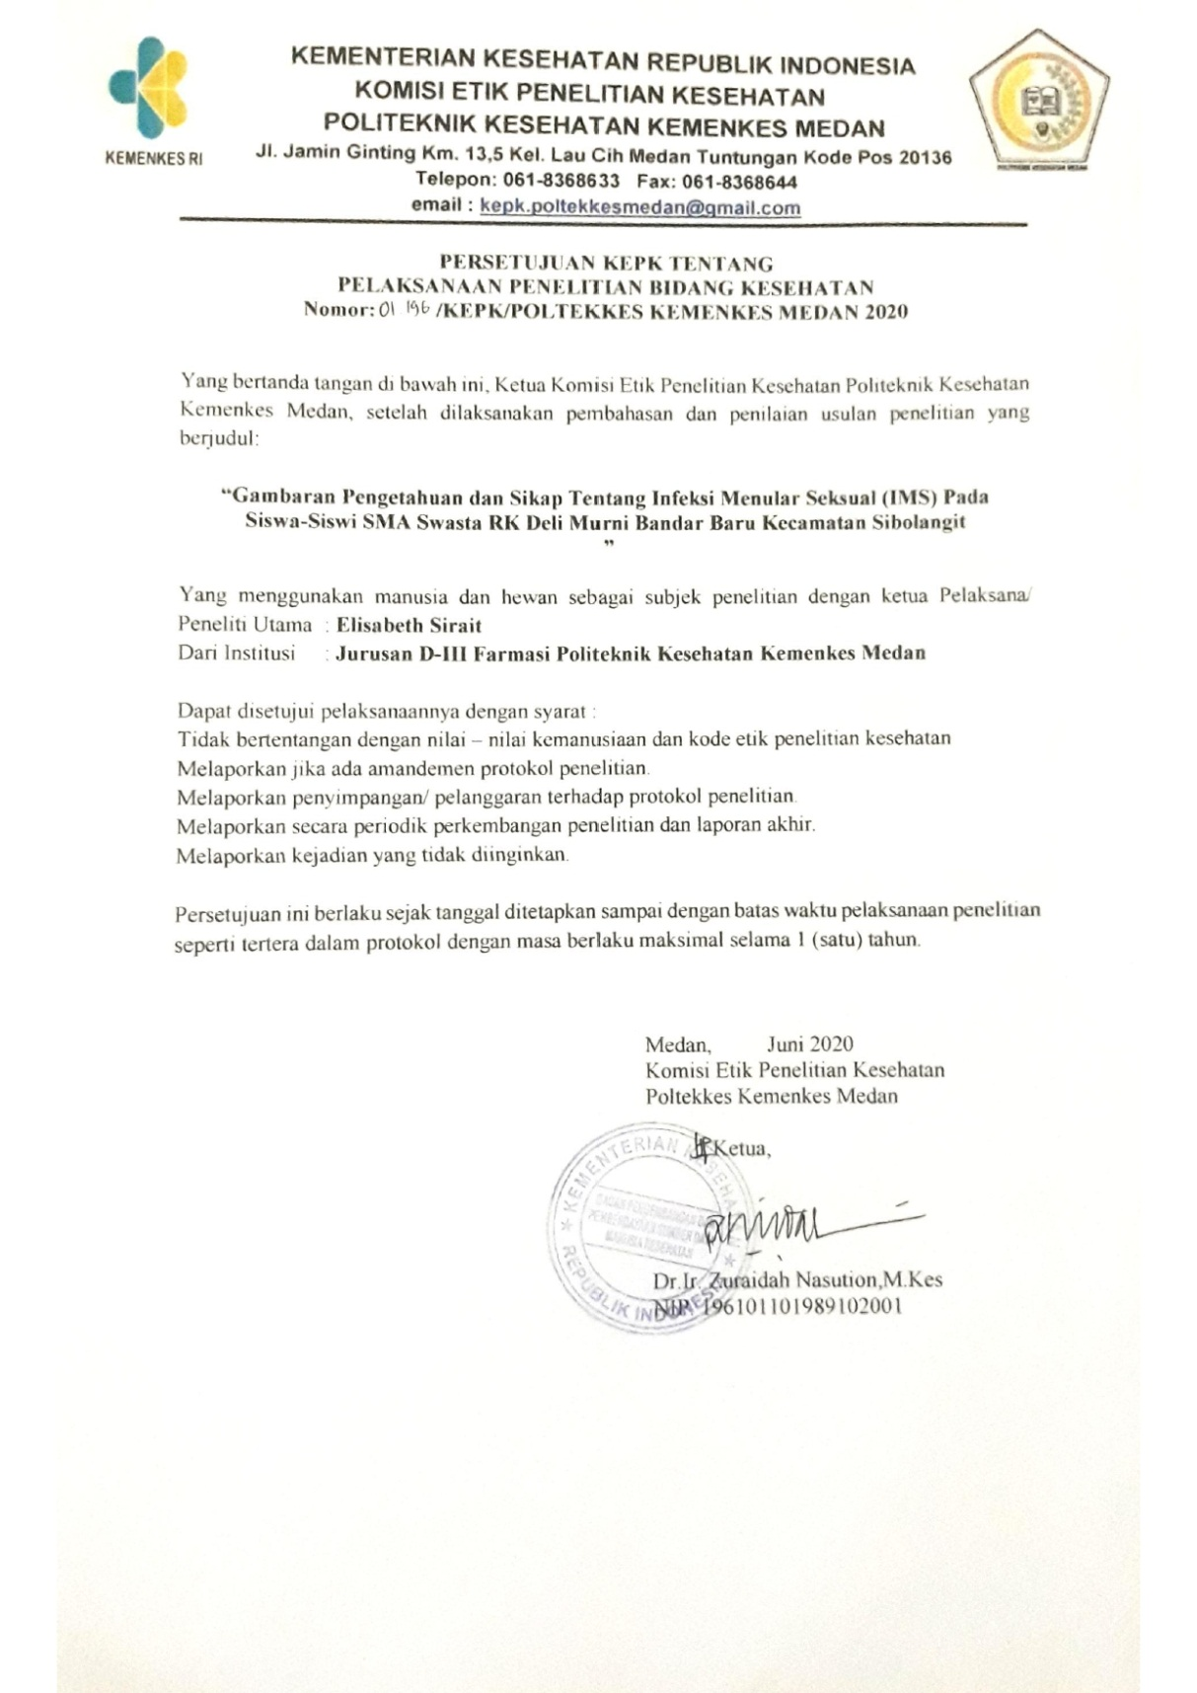

**Lampiran 5**

**Daftar Konsultasi Bimbingan**

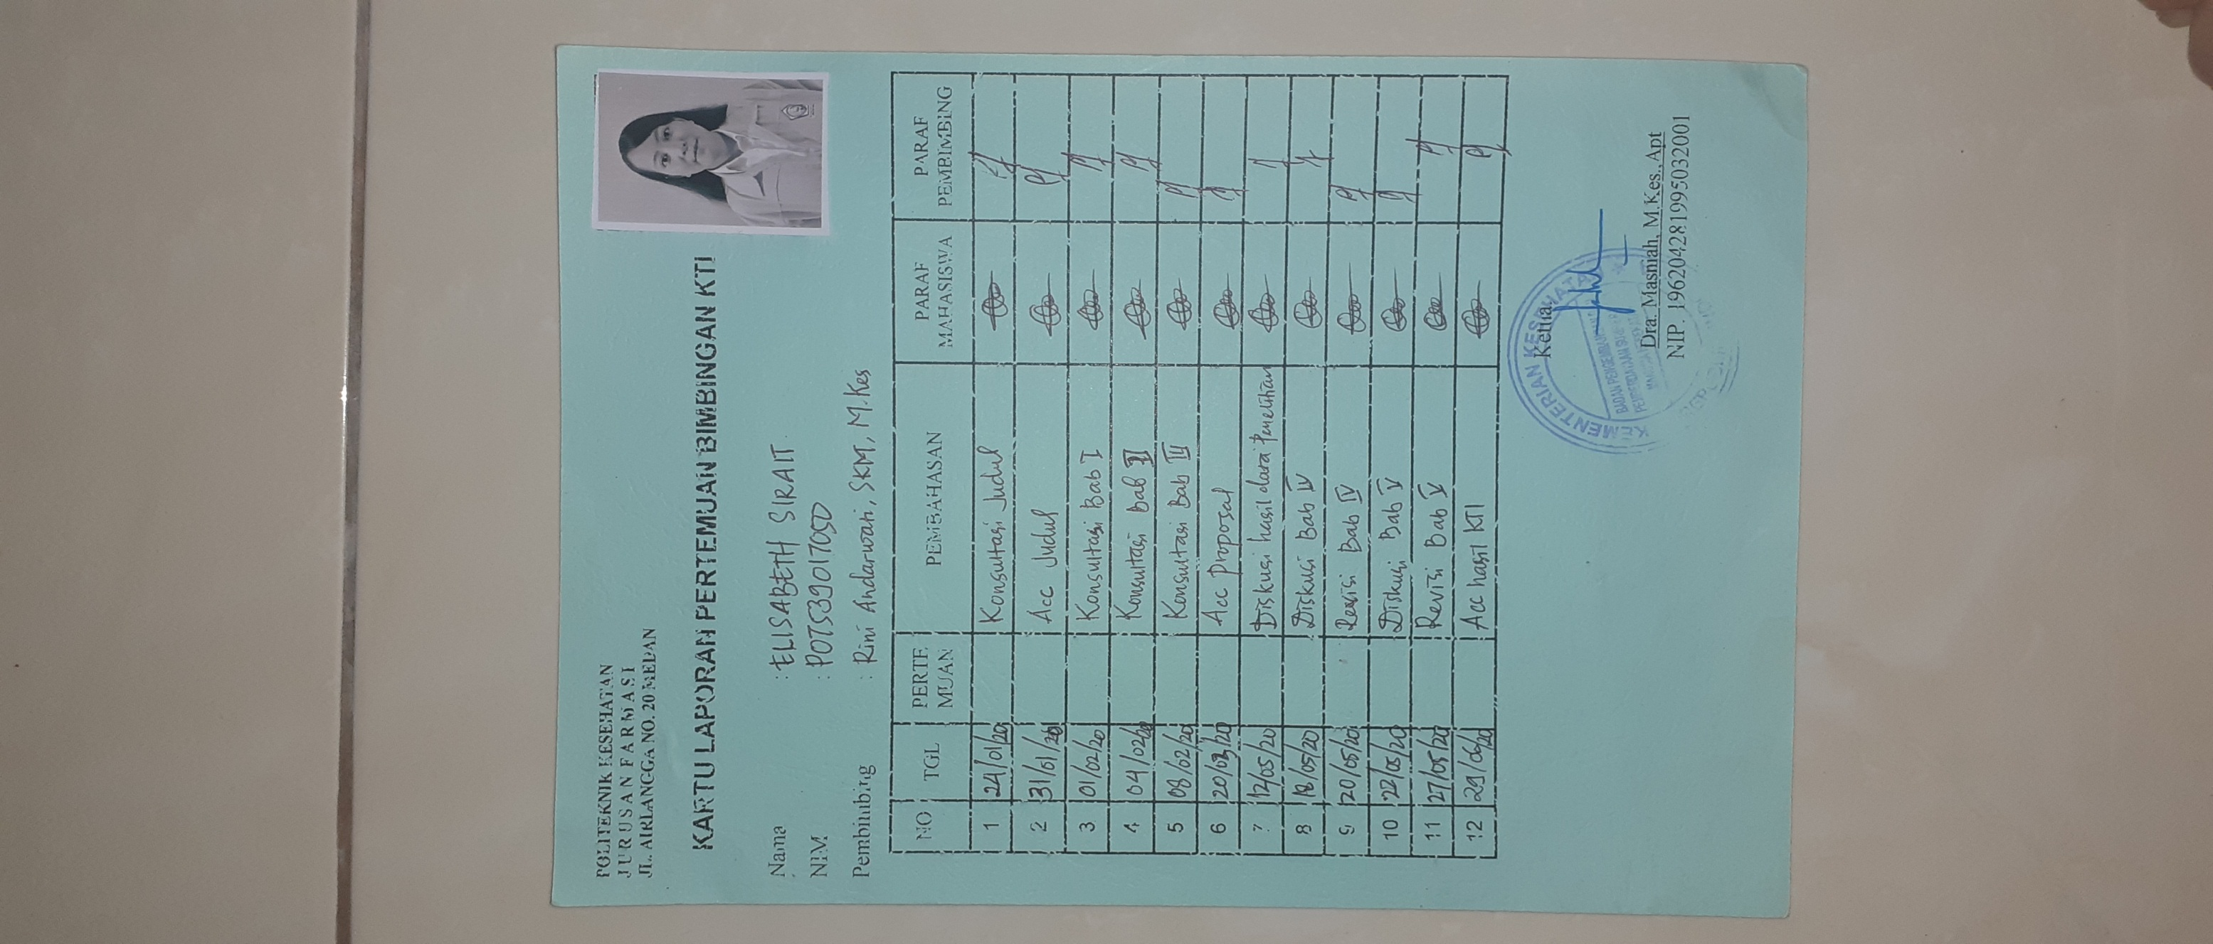

**Lampiran 6**

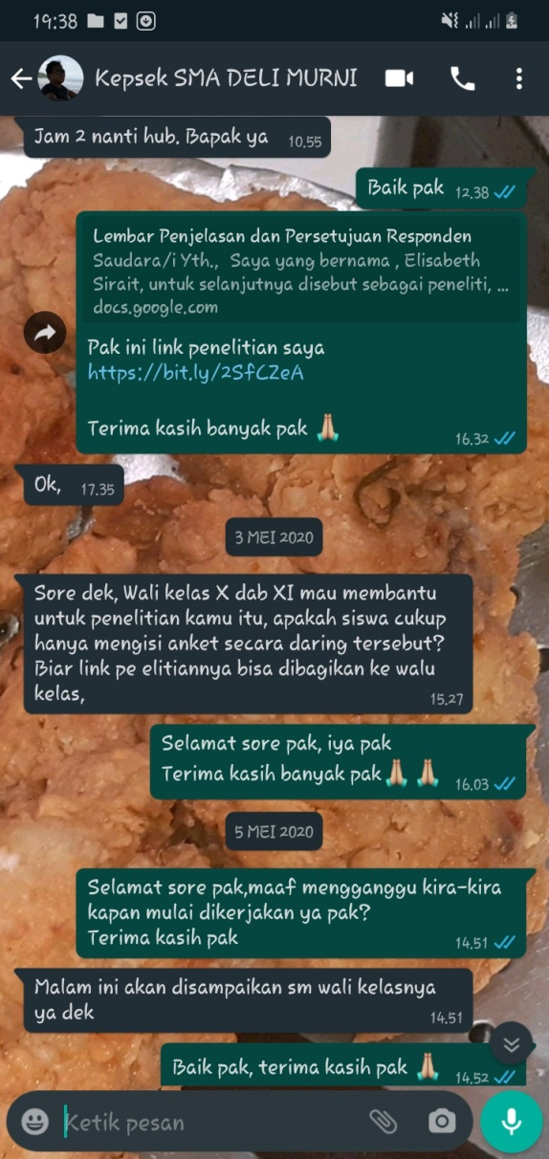**Bukti Penyebaran Kuesioner Link Google Form**

**Lampiran 7**

**Surat Izin Awal Penelitian**

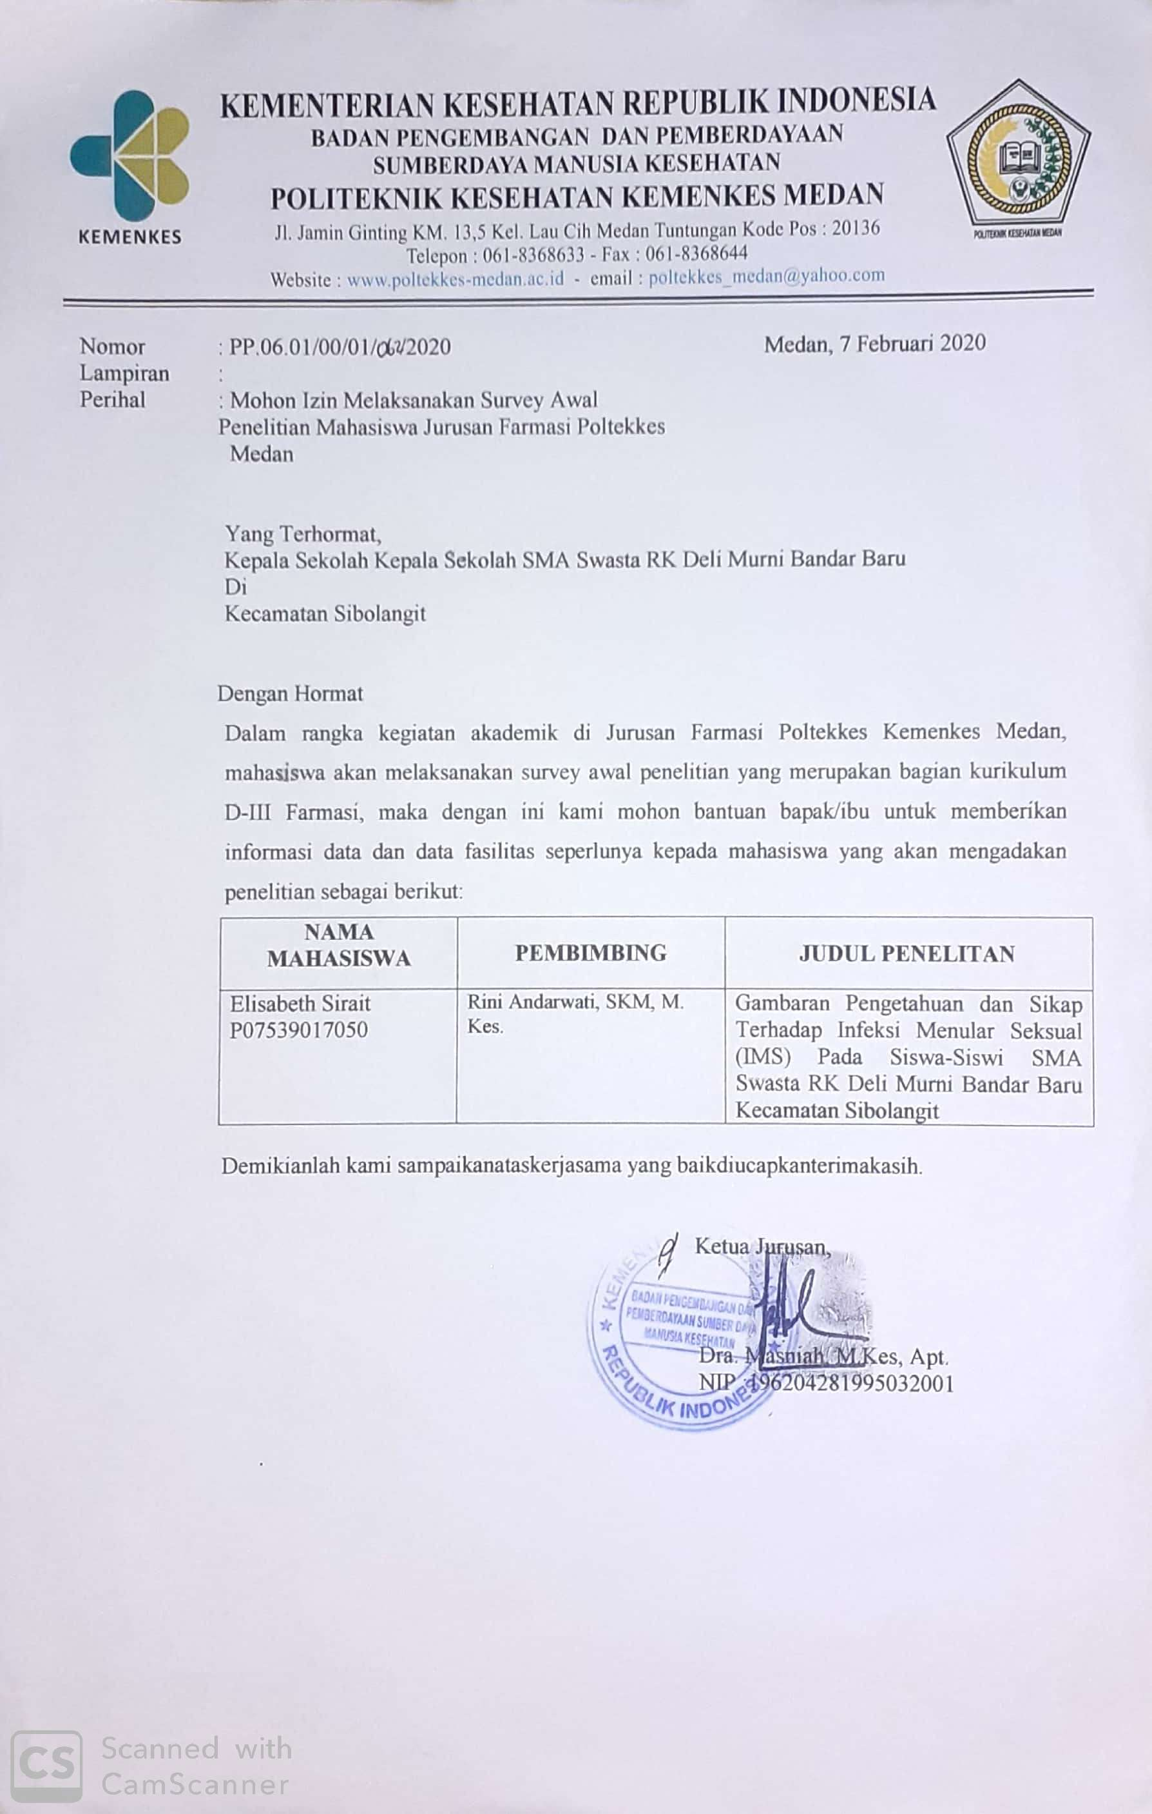

**Lampiran 8**

**Surat Pelaksanaan Penelitian**

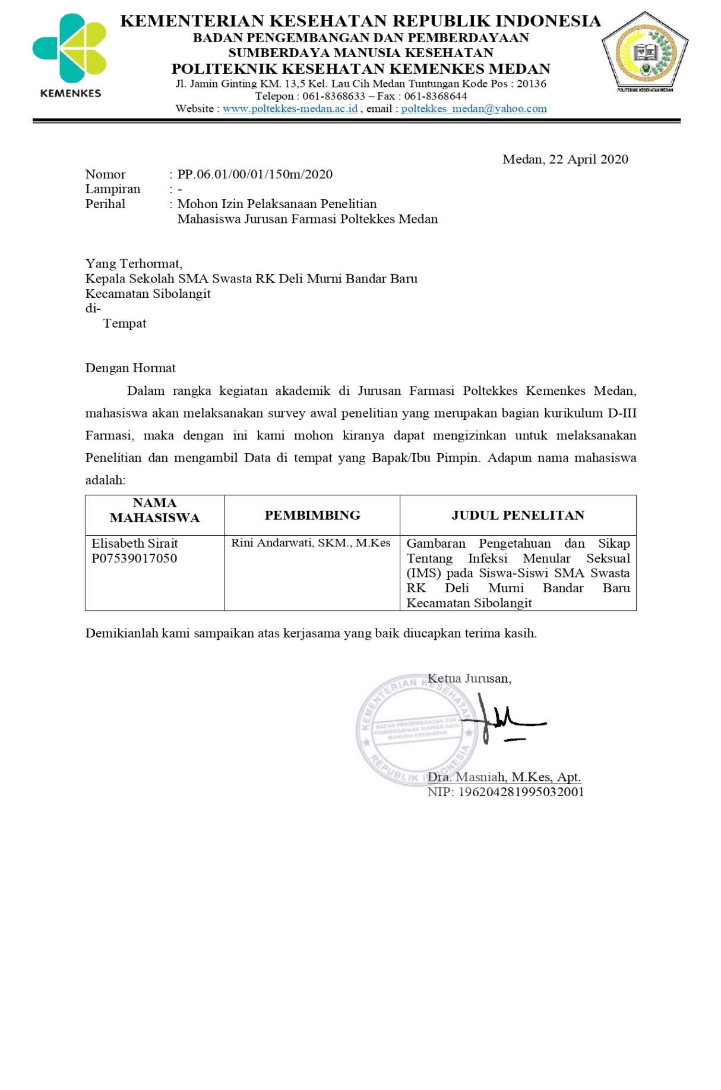

**Lampiran 9**

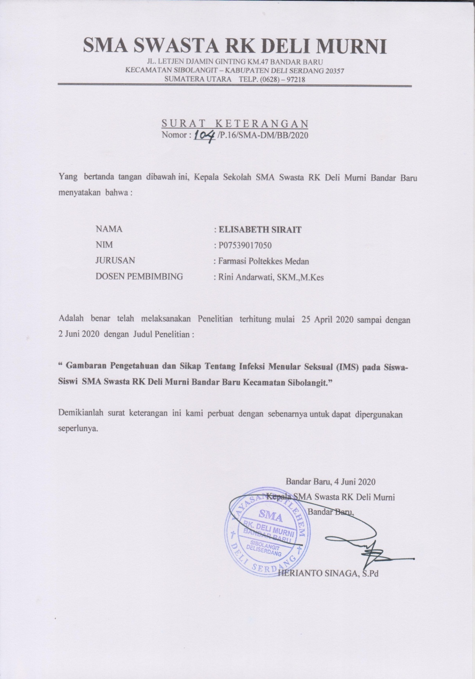**Surat Telah Melaksanakan Penelitian**